|  |  |
| --- | --- |
| **Ministère de l’Enseignement Supérieur Institut Supérieur des Sciences**  **et de la Recherche Scientifique Appliquées et de Technologie**  **Université de Sousse de Sousse**    **Département Génie Électronique**  ***RAPPORT DE STAGE DE FIN D’ETUDES***  ***En vue de l’obtention du diplôme de Licence Appliquée en :***  **Electronique Electrotechnique et Automatique**  *Option :*  *Système embarqué*   |  | | --- | | **Étude et conception d’un design bloc d’un système de gestion de batterie (BMS) 1S pour une cellule lithium-ion** |   **Elaboré par :**  **Mohamed Aziz Slama**  **Encadré par :**  **Landry Dzuakou Responsable Technique – Département ECAD InspireTech**  **Ramzi Trabelsi Institut Supérieur des Sciences Appliquées et de Technologie de Sousse**  **Année Universitaire : 2025/2026**  **Code Sujet : L-SE**-\*\*\*\***  *Remerciements*  Mes remerciements vont en premier lieu à toutes les personnes qui, de près ou de loin, ont contribué à la réalisation de ce rapport de stage de fin d’études du diplôme de Licence Appliquée en Électronique, Électrotechnique et Automatique, option Systèmes Embarqués.  Je remercie notamment, tout particulièrement **Monsieur Ramzi Trabelsi**, mon encadrant académique, pour son accompagnement tout au long de cette période qui s’est avéré décisif. Ses conseils judicieux, son encadrement rigoureux et mise en confiance fut d’une grande aide pour le bon déroulement de ce travail.  Je tiens à exprimer ma profonde gratitude envers **Monsieur Landry Dzuakou**, qui a supervisé mon stage. Sa confiance en moi, sa grande disponibilité et son soutien constant ont été très précieux pour moi au sein de l'entreprise. Ses compétences techniques et ses nombreuses suggestions m'ont permis de beaucoup progresser et d'améliorer mes compétences techniques ainsi que mon professionnalisme dans mon travail quotidien. Je lui en suis vraiment reconnaissant.  Mes remerciements vont également à l’ensemble des membres du jury pour leurs remarques constructives et leur bienveillance ayant contribué à réaliser ce rapport.  Je n’oublie pas de témoigner ma reconnaissance à mes collègues, et à ma famille, et à mes amis pour leur soutien moral durant toutes ces périodes. Ils m’ont été d’un grand réconfort en étant présent.  Enfin, je tiens à remercier toutes les personnes qui ont contribué de près ou de loin à la réussite de ce projet. Leur aide et leur soutien m’ont été précieux.  *Dédicaces*  Je dédie ce travail à mes chers parents **Adel** et **Henda**, dont l’amour, le soutien sans faille, les sacrifices quotidiens sont ma lumière. Un seul mot ne saurait exprimer ma pleine gratitude. Que Dieu vous accorde une vie longue et en bonne santé.  À mes chères sœurs, **Aicha** et **Haifa**, pour leur tendresse, leurs encouragements constants et leur courage alors qu’elles s'apprêtent à franchir à leur tour l'étape importante du baccalauréat. Je suis fier de vous.  À **Landry**, que je trouve grand et pour sa présence, son soutien et sa bienveillance tout au long de ce travail.  Et enfin, à toute ma famille et mes amis et à toutes les personnes qui, de près ou de loin, ont contribué à ce travail, je vous les remercie de tout cœur.  Que Dieu vous donne vie longtemps et en bonne santé.  *Liste des Figures*  Figure 1.1. Logo officiel d’Inspire Tech………………………………………………………… 6  Figure 1.2. Rôle central du BMS dans les systèmes IoT à énergie limitée (créé avec Napkin.ai)…………………………………..………………………………………………………… 7  Figure 1.3. Objectifs du projet de conception du BMS 1S pour une cellule lithium-ion……………………………………………………….………………. 10  Figure 1.4.Organisation du projet et limites techniques du BMS pour applications IoT (créé avec Napkin.ai)…………………………………………………………………………………………… 12  Figure 1.5. Synthèse des fonctions critiques assurées par un BMS pour une cellule lithium-ion…………………………………………………………………………. 13  Figure 1.6. Exemple de BMS basique pour cellule 1S basé sur le couple DW01-P et 8205A……14  Figure 1.7 Fonctions principales d’un BMS 1S pour cellule lithium-ion (créé avec Napkin.ai) 15  Figure 1.8 Vue d’ensemble des fonctions clés d’un BMS dans un système IoT autonome 16  Figure 1.9.Exemple de module BMS 1S standard basé sur TP4056, DW01-P et 8205A [17] 17  Figure 1.10. Représentation 3D du régulateur de charge solaire CN3065 [18] 19  Figure 1.11. Représentation 3D du circuit intégré BQ27Z746 [11] 20  Figure 2.1.Caractéristiques du chargeur de batterie (créé avec Napkin.ai) 26  Figure 2.2.Représentation boîtier SOP-8 du régulateur de charge solaire CN3065 [19] 28  Figure 2.3.Représentation 3D dans KiCad du circuit intégré BQ27Z746YAHR – boîtier DSBGA-15 (1,7 × 2,6 mm)………………………………………………….. 33  Figure 2. 4. Mini panneaux solaire 5V 250mA 110X69mm[14] 35  Figure 2.5 Vue illustrative du moteur JGA25-370 – actionneur mécanique utilisé pour la motorisation du système [22]………………………………………… 36  Figure 2.6Représentation 3D du microcontrôleur ESP-WROOM-32 – cœur de contrôle du système embarqué [23]…………………………………………………. 37  Figure 2.7 Module de charge solaire basé sur le CN3065[7] 38  Figure 2.8 Carte d’évaluation BQ27Z746EVM de Texas Instruments [13] 39  Figure 2.9.Exemple de Batterie Cellule Li-Ion 18650 – 3.7V, 2200mAh[12] 42  Figure 2.10 Caractéristiques électriques de la cellule Li-Ion 18650 [12] 44  Figure 2.11. Schéma synoptique BMS 1S (créé avec Draw.io) 46  Figure 2.12. Avantages clés de l’architecture du système BMS 1S (créé avec Napkin.ai) 47  Figure 2.13.Logo de KiCad utilisé dans le processus de conception 48  Figure 2.14.Logo de Draw.io ; Outil de modélisation utilisé pour l'architecture système 49  Figure 2.15.Logo de GitHub – Plateforme de gestion du code source pour le projet 49  Figure 2.16 Logo de Visual Studio Code – Environnement de développement utilisé pour la programmation embarquée. ………………………………………………………………………………50  Figure 3.1 Schéma d’Architecture du Système de Gestion d’Énergie Solaire 55  Figure 3.2 Définition des classes d’équipotentiels (Netclasses) dans KiCad 55  Figure 3.3 Schéma du Bloc de Charge – Montage de Régulateur de charge CN3065 avec Entrée Solaire ou USB (depuis KiCad)……………………………………… 56  Figure 3.4Schéma du Bloc BMS – Intégration du montage BQ27Z746 (depuis KiCad) 57  Figure 3. 5 Workflow de Conception Assistée par Ordinateur (EDA) pour le développement du système BMS…………………………………………………………….. 67  Figure 3.6 Erreurs de Mesure Typiques en Fonction de la Température pour le Circuit BQ27746………………………………………………………………….. 69  Figure 3.7 Schéma synoptique du système de test réel de simulation du BMS simulé avec INA3221 (créé avec Draw.io)………………………………………… 71  Figure 3.8 Capture d’écran de lecture et simulation INA3221 sous VSCode (ESP-IDF) 72  *Liste des tableaux*  Tableau 1.1. Spécifications techniques et contraintes du système BMS 20  Tableau 2.2. Spécifications fonctionnelles du système BMS… 24  Tableau 2.3. Fonctionnalités principales du système BMS…………. 24  Tableau 2.4. Caractéristiques techniques du circuit de charge CN3065 25  Tableau 2.5. Caractéristiques techniques du BQ27Z746 pour la surveillance de batterie 31  Tableau 2.6. Fonctionnalités du Panneau Solaire………………….. 34  Tableau 2.7. Spécifications Techniques du Panneau Solaire 34  Tableau 2.8. Contraintes techniques liées à la conception du BMS 39  Tableau 3.9 Choix des composants du montage CN3065………….. 58  Tableau 3.10 Choix des composants du montage BQ27Z746 59  Tableau 3.11 Clarifications techniques relatives aux montages des circuits de charge et de gestion de batterie………………………………………………. 60  Tableau 3.12. Synthèse du workflow de conception avec KiCad 65  Tableau 3.13 Règles de Conception Évaluées en Conception de Circuits Imprimés (PCB) 65  *Sommaire*  Introduction Générale 1  Chapitre I : Introduction & Spécifications du Système 4  Chapitre I : Introduction & Spécification du système 5  I. Introduction 5  1. Présentation de l’entreprise d’accueil 5  1.2 .Domaines d’Activité 6  1.2.1. Intégration dans le Projet : 6  1.2.2 Contexte et motivation 7  1.3. Problématique 8  1.4. Objectifs du projet 8  1.6. Périmètre et contraintes du projet 10  II. Aperçu des Systèmes de Gestion de Batterie (BMS) 12  1. Rôle et utilité d’un BMS 12  2. Typologie des BMS pour une cellule 1S 13  3. Fonctions clés d’un BMS 1S 15  III. Contexte et Besoins Spécifiques du Projet 16  IV. Analyse des Solutions Existant sur le Marché 16  1. Modules standards prêts à l’emploi 16  2. Conception sur mesure (choix du projet) 17  V. Spécifications des Composants Clés 17  1. CN3065 – Régulateur de charge solaire 17  2. BQ27Z746YAHR – Circuit Fuel Gauge Intelligent 19  VI. Spécifications Techniques & Contraintes du Système 20  VII. Objectifs du Chapitre 21  7. Conclusion 21  Chapitre II : Analyse fonctionnelle et technique 22  Chapitre II : Analyse fonctionnelle et technique 23  I. Introduction 23  II. Spécifications Fonctionnelles et Techniques 23  1. Aperçu du Système 23  2. Fonctionnalités Principales 24  3. Spécifications Techniques 25  3.1. Gestion de la Charge – CN3065 25  26  3.1.1. Description des broches du régulateur de charge CN3065 26  3.2. Surveillance de la batterie – BQ27Z746 28  3.2.1. Description des broches du BQ27Z746YAHR 32  3.3 Source d’Énergie – Panneau Solaire 5V 1W 33  3.4 Moteur JGA25-370 6V 280RPM 35  3.5 Microcontroller ESP-WROOM-32 36  3.6 Carte d’interface dédiée à la recharge de batteries Li-Ion 1S à partir d’un panneau solaire 5V ou d’un port USB 38  3.7 Plateforme de test pour l’évaluation du circuit Fuel Gauge BQ27Z746 avec interface utilisateur simplifiée. 38  4. Contraintes Techniques 39  III. Architecture Système 40  1. Gestion de l’Énergie – Contrôleur CN3065 40  2. Surveillance et Protection – Fuel Gauge BQ27Z746 40  3. Supervision et Contrôle – Microcontrôleur 41  4. Batterie Li-Ion, Panneau Solaire et Indicateurs de Charge 41  4.1 Batterie Li-Ion (1S - Cellule Simple) 42  4.2 Panneau Solaire (5V, adapté à l’entrée du CN3065) 44  4.3 Indicateurs de Charge – LEDs reliées au CN3065 45  5. Intégration et Connexions – Vue d’Ensemble 45  5. Avantages Clés de l’Architecture 47  6. Environnement logiciel 48  IV. Transition vers la Conception 50  V. Conclusion 51  CHAPITRE III : Conception BMS sous KiCad 52  CHAPITRE III : Conception BMS sous KiCad 53  I. Introduction 53  I.1 Introduction à KiCad 53  II. Organisation hiérarchique du projet 53  II.1 Structure modulaire du schéma 53  II.2 Utilisation des bus aliasés 55  II.3 Création du Schéma Électronique (KiCad) 56  3.1 Description du circuit de charge et de gestion BMS 57  3.1.1 Circuit de charge à base de CN3065 57  3.1.2 Fonctionnalités principales 57  3.1.3 Justification du montage 58  3.2 Circuit de gestion de la batterie BMS – BQ27Z746 58  3.2.3 Éléments techniques à clarifier à partir des figures 60  II.4 Contrôle du schéma électrique 61  4.1 Vérification du schéma électrique 61  4.2 Types de violations détectées 61  4.3 Gravité des violations 61  4.4 Résolution des conflits 61  III. Routage du PCB 62  III.1 Contraintes de conception 62  III.2 Placement des composants 62  III.3 Plan de masse et découplage 62  III.4 Routage du PCB et Préparation à la Fabrication 62  III.5 Workflow de Conception Assistée par Ordinateur (EDA) 63  c. Phase de conception pour fabrication (Design for Manufacturing - DFM) 64  d. Synthèse du workflow 65  III.6 Analyse des règles de conception et gravité des violations 65  a.Règles de conception évaluées 65  b. Classification des violations détectées 66  3.5 Méthodologie de Test 68  3.6 Résultats des Tests Matériels et du Système Final 68  69  3.8 Analyse des Performances 70  IV. Documentation Générée & Fichiers de Fabrication 73  Conclusion 73  Abréviations  **BMS** : Battery Management System : Système de gestion de batterie  **Li-ion** : Lithium-Ion Battery : Batterie lithium-ion  **Li-Po** : Lithium-Polymer Battery : Batterie lithium-polymère  **SOC** : State of Charge : État de charge  **SOH** : State of Health : État de santé de la batterie  **NTC** : Negative Temperature Coefficient : Thermistance à coefficient de température négatif  **MOSFET** : Metal-Oxide-Semiconductor Field-Effect Transistor : Transistor à effet de champ  **ADC** : Analog to Digital Converter : Convertisseur analogique-numérique  **SMBus** : System Management Bus : Bus de gestion système basé sur I²C  **VIN** : Voltage Input : Entrée de tension  **BAT** : Battery : Sortie connectée à la batterie / Broche de mesure de tension batterie  **FB** : Feedback : Rétroaction pour ajustement de la tension  **ISET** : Current Set : Réglage du courant de charge  **TEMP** : Temperature : Entrée de température (via NTC)  **STAT** : Status : État de charge (utilisé pour LED ou microcontrôleur)  **GND** : Ground : Masse électrique  **SRP** : Sense Resistor Positive : Entrée positive du shunt de mesure  **SRN** : Sense Resistor Negative : Entrée négative du shunt de mesure  **BAT_SN** : Battery Sense Negative : Mesure de tension négative via connexion Kelvin  **BAT_SP** : Battery Sense Positive : Mesure de tension positive via connexion Kelvin  **SHIP** : Ship Mode : Mode veille profond (stockage ou transport)  **SHELF** : Shelf Mode : Mode ultra-basse consommation (stockage longue durée)  **SHUTDOWN** : Shutdown Mode : Coupure totale du circuit (consommation minimale)  **GPO** : General Purpose Output : Sortie programmable (alarmes, LED...)  **TS** : Temperature Sensor : Entrée pour thermistance externe NTC  **SCL** : Serial Clock Line : Ligne d’horloge I²C  **SDA** : Serial Data Line : Ligne de données I²C  **DSG** : Discharge Gate : Contrôle du MOSFET de décharge  **CHG** : Charge Gate : Contrôle du MOSFET de charge  **CVDD** : Core Voltage Digital Driver : Alimentation interne du circuit (typiquement 1,8 V)  **OVP** : Over Voltage Protection : Protection contre les surtensions  **UVP** : Under Voltage Protection : Protection contre les sous-tensions  **OCC** : Over Current in Charge : Détection de surintensité en charge  **OCD** : Over Current in Discharge : Détection de surintensité en décharge  **SCD** : Short Circuit Detection : Détection de court-circuit  **NVM** : Non-Volatile Memory : Mémoire non volatile (stockage des paramètres)  **EEPROM** : Electrically Erasable Programmable ROM : Mémoire réinscriptible pour configuration  **CRC** : Cyclic Redundancy Check : Vérification d’intégrité des données  **I²C** : Inter-Integrated Circuit : Bus série à deux fils pour communication  **DSBGA** : Die-Size Ball Grid Array : Type de boîtier ultra-compact à billes  **SCH** : Schematic File : Fichier de schéma électronique (.sch)  **PCB** : Printed Circuit Board : Fichier de circuit imprimé (.kicad_pcb)  **PCBNEW** : PCB Layout Editor : Éditeur de circuit imprimé dans KiCad  **LIB** : Library : Bibliothèque de symboles ou d’empreintes  **MOD** : Module : Empreinte PCB (ancienne dénomination)  **FP** : Footprint : Empreinte physique d’un composant  **BOM** : Bill of Materials : Liste des composants  **DRC** : Design Rule Check : Vérification des règles de conception  **ERC** : Electrical Rules Check : Vérification des règles électriques du schéma  **Net** : Network : Connexion nommée dans le circuit  **.kicad_pro** : KiCad Project File : Fichier principal de projet  **.kicad_sym** : Symbol Library : Bibliothèque de symboles  **.kicad_mod** : Footprint Library : Bibliothèque d’empreintes  **R** : Resistor : Résistance  **C** : Capacitor : Condensateur  **D** : Diode : Diode (inclut LED et Zener)  **Q** : Transistor : Transistor (BJT ou MOSFET)  **U / IC** : Integrated Circuit : Circuit intégré (ex : microcontrôleur)  **J** : Connector : Connecteur (header, port USB...)  **TP** : Test Point : Point de test  **LED** : Light Emitting Diode : Diode électroluminescente |

|  |
| --- |
|  *Introduction Générale* Dans le cadre de l’Hyperconnexion et du déploiement rapide de l’Internet des Objets (IoT), une autonomie fonctionnelle, durable et sécurisée pour les systèmes embarqués, est requise et ce, d’autant plus que cette autonomie nécessite de plus en plus d’approches énergétiques intelligentes favorisant une alimentation stable, optimisée et écoresponsable.  Or, en matière de stockage d’énergie, les batteries lithium-ion semblent se positionner en tant que meilleures candidates de par leur faible autodécharge, leur forte capacité (énergétique et notamment gravimétrique) et leur durée de vie relativement longue ; encore faut-il garantir leur utilisation à bon escient, sur la base d’un suivi rigoureux de la charge, de la décharge et de l’état de santé de ces dispositifs. C’est précisément le rôle du **Battery Management System (BMS)** qui doit surveiller, protéger et optimiser le bon fonctionnement de la batterie intégrée dans les systèmes embarqués.  Face aux contraintes spécifiques des objets connectés – miniaturisation, ultra-basse consommation, autonomie prolongée, intégration de sources renouvelables – les BMS traditionnels montrent leurs limites. Une nouvelle génération de BMS émerge, intégrant des composants intelligents, des algorithmes adaptatifs de gestion d’énergie, et la capacité de tirer parti d’énergies alternatives comme le solaire.  C’est dans ce contexte actuel tout à fait stimulant sur le plan politique, économique, technologique et culturel que s’inscrit notre projet de stage au sein de l’entreprise **InspireTech** qui repose donc sur le développement d’un BMS intelligent pour batterie mono-cellule 1S pour dispositifs connectés autonomes alimentés en énergies renouvelables photovoltaïques.  La solution suggérée au sein du présent projet repose sur une architecture optimisée intégrant deux composants principaux choisis pour leurs complémentarités et pour leur adéquation avec les contraintes des systèmes embarqués basse consommation.  Le **BQ27Z746** de **Texas Instruments** est un circuit de jauge de batterie intelligent (Fuel Gauge) assurant l’estimation précise en temps réel de l’état de charge (SOC), de l’état de santé (SOH), sèrie possible d’avertissements sonores (notifications à la fois visuelles et auditives) en fonction : soit de l’état de charge, soit de l’état de santé (SOH) ou encore de la température (notamment en conformité avec la norme ISO 26262, norme de sécurité fonctionnelle pour l’automobile) en particulier pour le fonctionnement des batteries lithium ion. En effet, pour les systèmes à faibles consommations, afin de permettre une autonomie prolongée, la mise en œuvre de stratégies de gestion adaptatives au sein de systèmes de batteries de ce type est un point essentiel pour prolonger la durée de vie des batteries.Le contrôle de l’autonomie énergétique s’appuie sur la technologie **Impedance Track™** permettant un suivi rigoriste, adaptatif et efficace de l’autonomie énergétique.  En outre, le **CN3065**, réalisé par Consonance, est un contrôleur de charge MPPT dédié à la charge des batteries Li-Ion/Li-Po 1S et spécialement destiné aux applications solaires. Alimenté à partir de son convertisseur analogique-numérique (ADC) 8 bits intégré, il peut adapter instantanément le courant de charge à la puissance solaire disponible, permettant ainsi de tirer le meilleur parti de l’énergie solaire même dans des conditions d’ensoleillement dégradées.  Leur intégration dans un cadre cohérent permet d’appliquer des algorithmes de gestion adaptative conduisant à un BMS intelligent, miniature et haute efficacité, adapté aux contraintes des dispositifs IoT de demain.  La présente thèse retrace dans toute son ampleur le processus de développement, de la définition des besoins à la validation du design bloc BMS au travers de trois chapitres :   * **Chapitre I** : Introduction et spécifications du système. Ce chapitre recense le cadre général du projet, ses raisons d’être, ses objectifs et ses questions. Un état de l’art des concepts de gestion de batterie y est donné ainsi qu’un état des lieux des solutions existantes et leurs limites. * **Chapitre II** : Analyse fonctionnelle et technique. Ce chapitre est consacré à l’analyse fonctionnelle du système, aux exigences techniques, et à la description détaillée de l’architecture choisie. On y trouve en outre le processus de sélection des composants clés tels que le BQ27Z746 et le CN3065. * **Chapitre III** : Conception BMS sous KiCad. Cette dernière partie regroupe la modélisation électronique du système, la création du schéma et le routage sous KiCad. |

Chapitre I : Introduction & Spécifications du Système

Chapitre I : Introduction & Spécification du système

Ce chapitre donne un aperçu général et les bases du projet de développement d'un Système de Gestion de Batterie (BMS) conçu pour une seule cellule lithium-ion (1S), destiné à fournir l'énergie aux appareils IoT autonomes. L'intention est de mettre en évidence l'importance vitale du BMS pour la sécurité, l'efficacité, l'autonomie et la longévité dans les systèmes intégrés. Le projet s'effectue en partenariat avec la société InspireTech, dont l'objectif est d'incorporer ce dispositif dans des appareils connectés aptes à opérer sans assistance humaine prolongée, en utilisant une source d'énergie solaire.

I. Introduction

L'initiative vise à concevoir un Système de Gestion de Batterie (BMS) pour des applications IoT indépendantes sur le plan énergétique, en mettant l'accent sur l'intégration d'une batterie lithium-ion et d'un panneau solaire. Le système de gestion de batterie (BMS) [1] est essentiel pour l'administration de l'énergie dans les appareils IoT, il permet d'optimiser l'usage des ressources énergétiques existantes tout en garantissant la sûreté des batteries. Il a pour mission de gérer la charge et la décharge, de protéger la batterie contre les risques de surcharge ou de surdécharge, et d'optimiser l'utilisation énergétique afin d'assurer une autonomie maximale des appareils. Ce projet consiste à concevoir et à développer un BMS doté d'une architecture simple, performante et ajustée aux contraintes particulières des applications IoT.

1. Présentation de l’entreprise d’accueil

Ce stage de fin d'étude a été effectué dans la société **InspireTech**, une organisation novatrice spécialisée dans les technologies associées à l'Internet des Objets (IoT) et aux systèmes embarqués autonomes. Cette partie donne un aperçu de l'entreprise, de ses ses domaines d’activité et ses objectifs.

InspireTech, établie en 2020, est une société indépendante qui se consacre au développement de solutions technologiques standard et sur mesure, mettant l'accent sur l'IoT et les équipements spéciaux. Notre équipe, constituée de six ingénieurs aux compétences variées, possède une expérience totale dépassant sept ans dans le secteur de la création de systèmes électroniques et embarqués.. La société se distingue en offrant des solutions à faible consommation d'énergie, adaptées aux espaces limités et conformes aux normes d'autonomie énergétique. Les projets mettent l'accent sur l'énergie solaire et les batteries au lithium-ion, garantissant des systèmes qui sont à la fois durables et intelligents.



Figure 1.1. Logo officiel d’Inspire Tech

1.2 .Domaines d’Activité

InspireTech intervient tout au long du cycle de vie des produits, depuis la **phase d’étude** jusqu’à la **réalisation finale**, en passant par la **programmation embarquée** et les **tests fonctionnels**. Ses principaux domaines de compétence incluent :

* **Étude, dimensionnement et conception de cartes électroniques** **Fabrication, assemblage et test de cartes électroniques**
* **Conception de pièces mécaniques et d’assemblages personnalisés**
* **Fabrication et intégration de sous-ensembles mécaniques**
* **Développement et programmation de systèmes embarqués**
* **Création d’interfaces homme-machine (IHM)**
* **Prototypage rapide** à l’aide de technologies de fabrication additive

1.2.1. Intégration dans le Projet :

Ce stage s'inscrit dans l'effort d'InspireTech pour optimiser l'efficience énergétique de ses dispositifs IoT. Le développement d'un système de gestion de batteries (BMS) qui assure à la fois la sécurité, l'autonomie énergétique et le pilotage intelligent d'une batterie Li-Ion alimentée par le solaire, correspond précisément aux besoins de la société.

1.2.2 Contexte et motivation

La gestion de batterie (BMS) est indispensable pour assurer le fonctionnement optimal des systèmes qui font appel à des batteries rechargeables, notamment dans les appareils IoT indépendants. Le BMS joue un rôle essentiel en garantissant plusieurs fonctions importantes : il préserve les batteries de la surcharge, de la décharge excessive et du court-circuit, maximise leur performance en contrôlant le chargement et le déchargement, et prolonge leur longévité en empêchant la détérioration liée à des conditions extrêmes. En outre, il garantit une fourniture d'énergie stable et sûre au système, ce qui est essentiel dans les applications où la continuité de l'alimentation est requise. En fin de compte, il perfectionne l'efficience énergétique, un aspect essentiel pour les appareils économes en énergie, comme ceux qui fonctionnent grâce à des panneaux solaires.  
Dans le contexte actuel où les applications IoT sont largement déployées dans des secteurs tels que l'agriculture, la santé ou les villes intelligentes, la gestion de l'énergie devient un défi majeur. Un système de gestion de batterie efficace assurerait la sécurité et la longévité des batteries lithium-ion et des panneaux photovoltaïques, tout en améliorant l'autonomie des appareils IoT. L'objectif de ce projet est de développer un BMS qui correspond aux caractéristiques des systèmes à basse consommation d'énergie, tout en répondant aux normes de sécurité et d'efficacité.

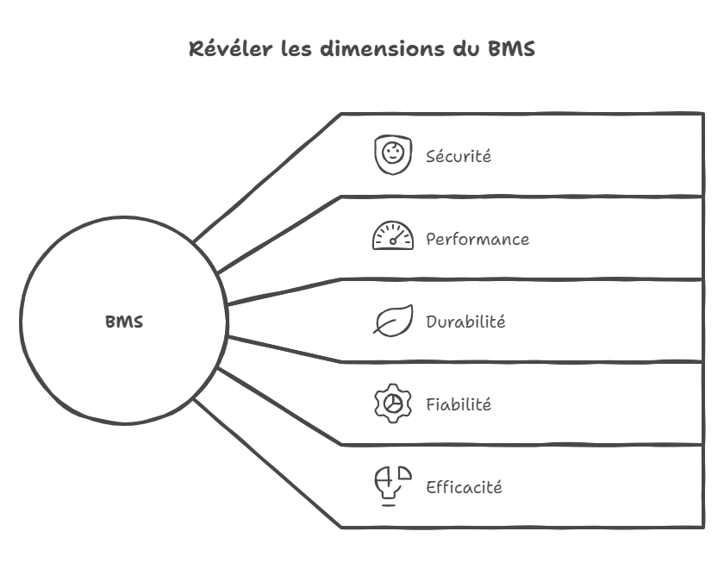

Figure 1.2. Rôle central du BMS dans les systèmes IoT à énergie limitée (créé avec Napkin.ai)

1.3. Problématique

Dans un environnement où les dispositifs IoT doivent opérer de façon autonome, durable et écoénergétique, l'administration efficace de l'énergie s'avère être une préoccupation primordiale. Ces systèmes sont généralement alimentés par des batteries lithium-ion couplées à des sources d'énergie renouvelables, telles que les panneaux solaires. Cependant, la variabilité de l'ensoleillement, la réactivité des batteries lithium-ion et les restrictions d'intégration dans des espaces restreints exigent une gestion rigoureuse et astucieuse de tout le système énergétique.  
Une mauvaise gestion de la charge solaire peut provoquer une diminution de l'efficacité ou même un vieillissement accéléré de la batterie.. Tout comme, un manque de contrôle rigoureux sur le cycle de vie de la cellule et l'absence de mécanismes de protection pourraient mettre en péril la sécurité et la fiabilité du système. Finalement, pour satisfaire les besoins du secteur en matière de modularité et de normalisation, cette gestion doit s’insérer dans une structure électronique solide et intégrée, présentée sous forme de design bloc.

La problématique de ce projet est donc la suivante : **Comment concevoir et intégrer, dans un design bloc, un système de gestion de batterie (BMS) 1S intelligent et autonome, capable de gérer efficacement la recharge solaire, de protéger la cellule lithium-ion, et de superviser précisément son état, tout en répondant aux contraintes de faible consommation, de compacité, et de fiabilité exigée par les systèmes embarqués de l’IoT ?**

1.4. Objectifs du projet

L’objectif principal de ce projet est de faire l’étude et le développement d’un **design bloc d’un système de gestion de batterie** (**BMS) intelligent et autonome** pour une batterie **lithium-ion/LiPo de type 1S unique cellule et**, destiné à des applications à faible consommation d’énergie telles que les dispositifs de l’**Internet des Objets (IoT)**. Ce BMS vise à garantir une gestion optimale de la charge solaire, une protection avancée de la cellule et un contrôle astucieux de l'état de la batterie, tout en présentant une consommation d'énergie réduite et une intégration compacte adaptée aux systèmes intégrés. Les objectifs précis sont les suivants :

* **Conception matérielle détaillée** : Élaborer un schéma électronique structuré et une implantation PCB complète dans KiCad, en respectant les contraintes de compacité, de performance et de fiabilité pour une cellule unique Li-ion.
* **Gestion optimisée de la charge solaire** : Simuler l’intégration du circuit CN3065 (MPPC) pour maximiser l’extraction d’énergie d’un panneau photovoltaïque fixe, en s’assurant d’une adaptation dynamique à la tension de fonctionnement optimale.
* **Surveillance intelligente de l’état de la batterie** : Intégrer dans le schéma le BQ27Z746, un circuit de fuel gauge à technologie Impedance Track™, afin d’assurer le suivi précis du State of Charge (SOC), du State of Health (SOH) et des paramètres critiques de la cellule.
* **Protection électronique complète** : Concevoir les circuits de sécurité nécessaires pour la gestion des anomalies telles que la surcharge, la sous-tension, les surintensités et la surchauffe.
* **Adaptation aux contraintes IoT** : Développer un design basse consommation et compact, apte à être intégré dans des dispositifs autonomes où l’optimisation énergétique est cruciale.
* **Validation par simulation** : Vérifier la cohérence et la fiabilité du design par une analyse fonctionnelle et une simulation du comportement attendu, notamment en ce qui concerne la charge solaire, les protections et la communication.

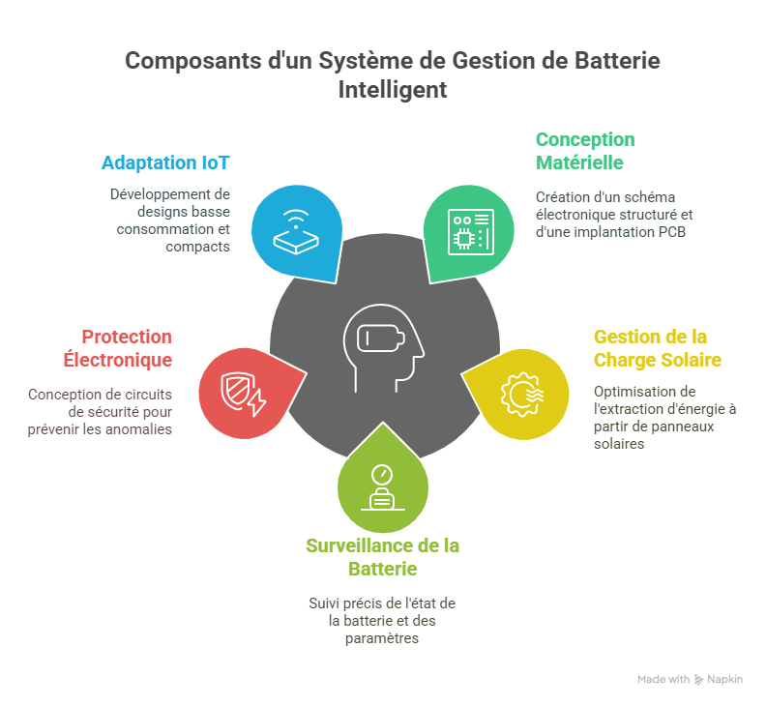

Figure 1.3. Objectifs du projet de conception du BMS 1S pour une cellule lithium-ion (créé avec Napkin.ai)

1.6. Périmètre et contraintes du projet

Le périmètre de ce projet englobe l’ensemble des étapes nécessaires à la conception complète d’un système de gestion de batterie (BMS) intelligent destiné à des applications IoT à faible consommation énergétique. Ce processus structuré, présenté de manière visuelle dans la **Figure 1.4**, suit une démarche méthodique allant de l’analyse des besoins à la documentation finale du système.

Le projet se décline en sept étapes principales :

1. **Analyse des exigences** : Identification des besoins fonctionnels et techniques du système BMS, en lien avec les contraintes spécifiques des dispositifs IoT d’InspireTech, ainsi que les caractéristiques des batteries lithium-ion 1S et des panneaux solaires.
2. **Sélection des composants** : Choix judicieux des composants critiques, tels que le contrôleur de charge solaire CN3065, le contrôleur d’état de batterie BQ27Z746, ainsi que les éléments de protection (MOSFETs, résistances de détection, etc.).
3. **Conception du schéma et du PCB** : Élaboration du schéma électronique et réalisation de l’implantation sur circuit imprimé (PCB) à l’aide de l’outil KiCad, tout en optimisant la compacité, la robustesse et la consommation.
4. **Développement du firmware** : Programmation du microcontrôleur chargé de piloter la gestion de l’énergie, les mesures et les protections, avec une logique adaptée aux cycles d’activité des dispositifs IoT.
5. **Prototypage** : Fabrication et assemblage du prototype à partir du PCB réalisé
6. **Tests fonctionnels et validation** : Vérification des performances globales du BMS (protection, charge solaire, autonomie), en lien avec les exigences définies en amont.
7. **Documentation** : Production d’un dossier technique complet incluant les schémas, la nomenclature (BOM), les procédures de test, les consignes de fabrication et la justification des choix techniques.

Ce projet doit également composer avec plusieurs contraintes majeures :

* **Techniques** : Le système doit gérer efficacement la charge et la décharge d’une batterie lithium-ion 1S et inclure un régulateur de charge pour optimiser l’énergie solaire. Le BMS doit également être capable de détecter automatiquement le nombre de cellules et de gérer les conditions de sécurité.
* **Temps** : Le projet doit être réalisé dans un délai de quatre mois, ce qui impose une gestion rigoureuse du planning.
* **Ressources** : Le budget est limité et la disponibilité des composants clés (comme le BQ27Z746EVM [6] et le module du chargeur solaire CN3065 [7] ) peut influencer le planning.
* **Simplicité et Compacité** : Le BMS doit être conçu de manière compacte et efficace, tout en minimisant la consommation d’énergie pour maximiser l’autonomie des dispositifs IoT.

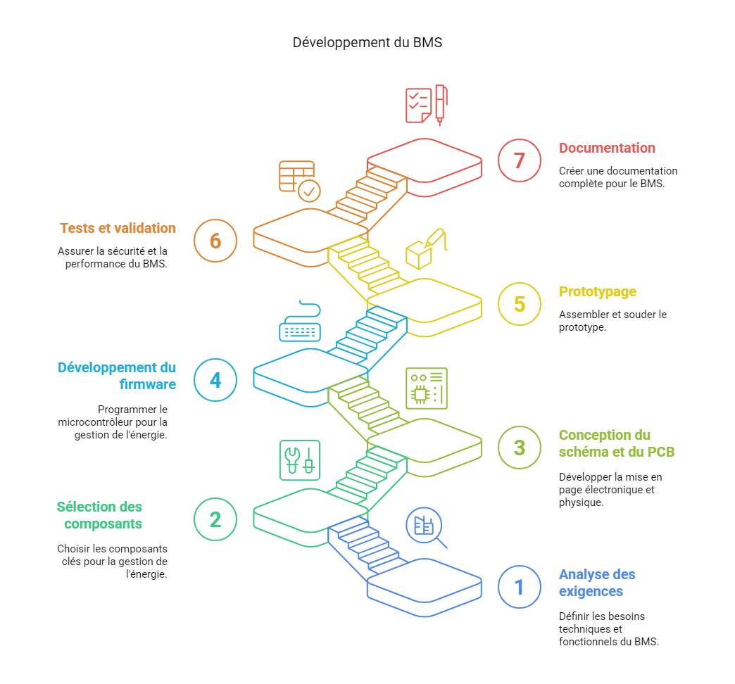

Figure 1.4.Organisation du projet et limites techniques du BMS pour applications IoT (créé avec Napkin.ai)

****II. Aperçu des Systèmes de Gestion de Batterie (BMS)****

1. Rôle et utilité d’un BMS

Un BMS établit la connexion entre la batterie et l'application. Il surveille sans relâche son état, met en œuvre des mesures de protection et fournit des données essentielles au système. Dans un système à une cellule unique (1S), bien que la topologie soit simple, l'absence de redondance renforce l'importance cruciale de chaque paramètre surveillé. [2]

Voici les fonctions principales d'un BMS :

* **Sécurité** : déconnexion automatique en cas de surcharge (>4.2 V), de sous-tension (<2.5 V), de surintensité ou de surchauffe.
* **Amélioration** de la performance : gestion minutieuse des phases de chargement et déchargement.
* **Allongement** de la durée de vie : prévention des situations extrêmes qui favorisent un vieillissement prématuré.
* **Évaluation** de l'état : détermination du niveau de charge (SOC) et de la condition (SOH) pour mesurer l'autonomie et l'usure.
* **Efficacité** énergétique : réduction des déperditions via une gestion intelligente de la charge, particulièrement dans le cadre d'une utilisation solaire.

#### 

Figure 1.5. Synthèse des fonctions critiques assurées par un BMS pour une cellule lithium-ion (créé avec Napkin.ai)

2. Typologie des BMS pour une cellule 1S

* + **BMS Basique : DW01-P + 8205A**
  + Protection minimale (surtension, sous-tension, court-circuit). [3]
  + Aucune capacité de mesure du SOC.
  + Avantages : coût très faible, intégration simple, format ultra-compact. [4]

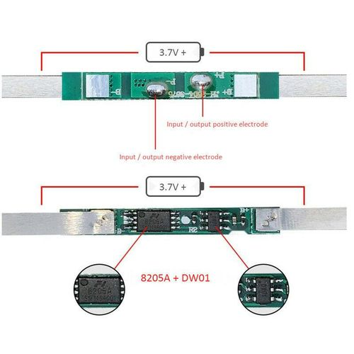

Figure 1.6. Exemple de BMS basique pour cellule 1S basé sur le couple DW01-P et 8205A [15]

* **BMS Intelligent (ex : BQ27Z746)** :
  + Intègre des algorithmes avancés (Impedance Track™) pour l’estimation SOC/SOH.
  + Communication numérique via I²C avec microcontrôleur.
  + Seuils configurables, consommation ultra-faible, mémoire flash intégrée.
  + Idéal pour les systèmes critiques et connectés.

Le choix d’une solution intelligente s’impose dans les systèmes embarqués exigeant fiabilité, supervision, prédiction et autonomie énergétique prolongée.

3. Fonctions clés d’un BMS 1S

* **Contrôle de la charge** : arrêt à 4.2 V, limitation du courant d’entrée, gestion solaire.
* **Protection de décharge** : seuil configurable (souvent 2.5 V ou 3.0 V), protection contre surintensité.
* **Surveillance thermique** : arrêt automatique hors plage sécurisée.
* **Supervision SOC/SOH** : via Fuel Gauge numérique, pour une prise de décision intelligente.
* **Communication** : interface I²C vers MCU pour intégration logicielle.
* **Mode veille profond** : consommation < 10 µA pour préserver l’autonomie.

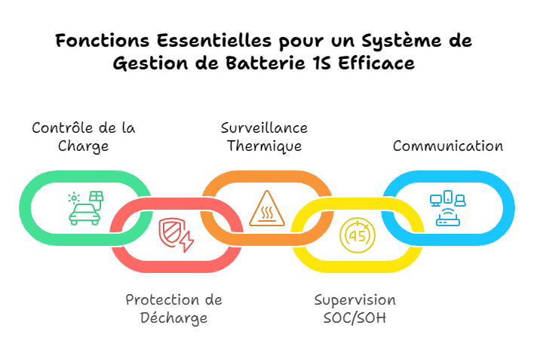

Figure 1.7 Fonctions principales d’un BMS 1S pour cellule lithium-ion (créé avec Napkin.ai)

****III. Contexte et Besoins Spécifiques du Projet****

Ce projet est mené dans le contexte d'un stage de fin de cursus au sein de la société InspireTech, experte en dispositifs connectés autonomes et industriels. Le but est de concevoir un module énergétique intelligent, compact et économique, qui peut

* **Gérer une cellule Li-ion 1S** de façon optimale (sécurité, performance, longévité).
* **Recharger via un petit panneau solaire 5V** dans des conditions variables d’ensoleillement.
* **Fournir des informations précises** sur l’état de la batterie au microcontrôleur.
* **S’insérer dans un système embarqué contraint** en volume, poids, et consommation.

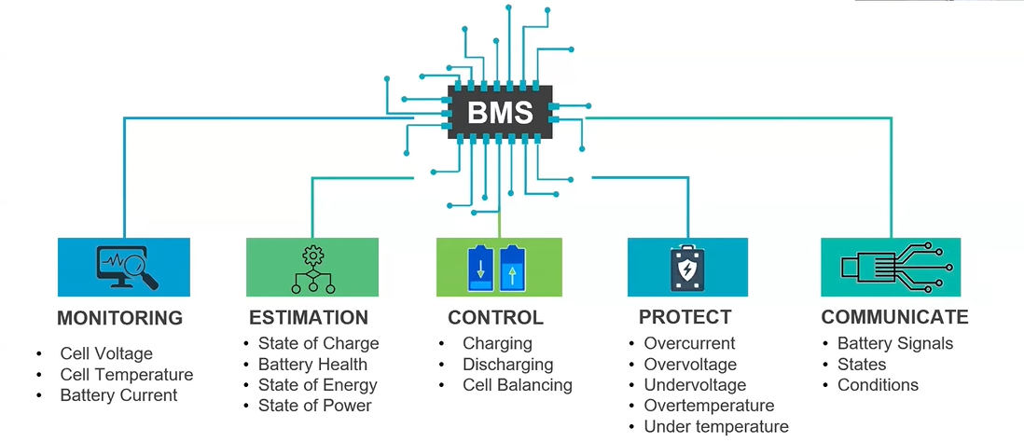

Figure 1.8 Vue d’ensemble des fonctions clés d’un BMS dans un système IoT autonome

**[16]**

****IV. Analyse des Solutions Existant sur le Marché****

1. Modules standards prêts à l’emploi

* Exemples : **TP4056 + DW01-P + 8205A**.
* Avantages : intégration simple, coût très bas, disponibilité.
* Limites : pas de prédiction SOC/SOH, seuils fixes, pas de communication intelligente [5].

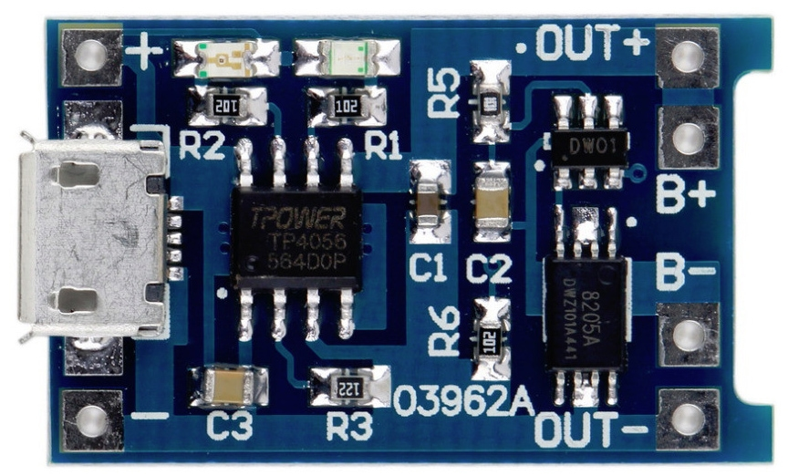

Figure 1.9.Exemple de module BMS 1S standard basé sur TP4056, DW01-P et 8205A **[17]**

2. Conception sur mesure (choix du projet)

* Combinaison de composants spécialisés : **CN3065 (charge solaire)** + **BQ27Z746 (Fuel Gauge)**.
* Avantages :
  + Configuration fine des seuils.
  + Estimation SOC/SOH avancée.
  + Interface I²C avec le système principal.
  + Ultra-faible consommation.
  + Intégration intelligente dans une application solaire IoT.

V. Spécifications des Composants Clés

1. ****CN3065 – Régulateur de charge solaire****

Le **CN3065** est un circuit intégré spécialisé dans la **charge de batteries lithium-ion monocellules** via une alimentation solaire ou USB. Il s'agit d’un **chargeur linéaire** basé sur une architecture à mode constant (linear charging), ce qui le rend particulièrement adapté aux **applications d’énergie autonome** telles que les objets connectés, les capteurs environnementaux ou encore les systèmes embarqués à faible consommation.

Le CN3065 intègre un **contrôleur de charge complet** avec des fonctionnalités telles que :

* **Détection automatique de la présence d’une batterie**.
* **Contrôle de la tension de charge** pour respecter les spécifications Li-Ion (typiquement 4.2 V).
* **Limitation du courant de charge**, configurable par une résistance externe, permettant d’adapter le courant selon la capacité de la source (par exemple, panneau solaire).
* **Protection contre la surchauffe** grâce à une régulation thermique qui réduit le courant de charge lorsque la température du circuit devient excessive.
* **Indicateur de statut de charge**, via des sorties LED (charge en cours / charge terminée).

L’un de ses atouts majeurs est sa **compatibilité avec les sources d’énergie à puissance limitée** comme les petits panneaux solaires. En effet, le CN3065 peut opérer efficacement même en présence de faibles niveaux de tension d’entrée, ce qui garantit une recharge continue, même dans des conditions d’ensoleillement partiel.

En résumé, le CN3065 constitue une solution simple, économique et fiable pour la **gestion de la recharge d’une batterie Li-Ion 1S**, avec un minimum de composants externes, ce qui favorise une intégration facile dans des systèmes compacts et peu énergivores.

**Caractéristiques principales :**

* **Tension d’entrée** : 4,4 V à 6 V (idéal pour panneaux solaires 5 V)
* **Courant de charge maximal** : jusqu’à 1000 mA, configurable par résistance externe
* **Consommation en veille** : < 100 µA
* **Stratégie de charge** : MPPC à tension fixe
* **Sécurités intégrées** : protection thermique, surtension, surcharge
* **Avantages** : faible complexité, rendement suffisant, idéal pour systèmes compacts à basse consommation

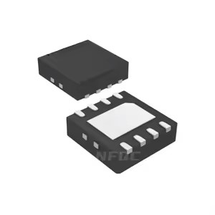

Figure 1.10. Représentation 3D du régulateur de charge solaire CN3065 [18]

2. BQ27Z746YAHR – Circuit Fuel Gauge Intelligent

Le Texas Instruments BQ27Z746YAHR est un dispositif de mesure de batterie intelligent, spécifiquement élaboré pour les batteries Li-ion 1S. Il se caractérise par l'incorporation de la technologie Impedance Track™, qui est en mesure de fournir des évaluations exactes en temps réel des paramètres clés :

niveau de charge (SOC), état de santé (SOH), capacité, courant, température et résistance interne.  
Contrairement aux méthodes traditionnelles qui se basent uniquement sur le comptage de coulombs ou la mesure de tension, l'algorithme Impedance Track™ imite dynamiquement le comportement électrochimique de la batterie, assurant ainsi une plus grande fiabilité même en présence de conditions variables (température, vieillissement, courants faibles).

**Caractéristiques principales :**

* **Technologie** : Impedance Track™
* **Précision élevée** sur SOC/SOH/courant/température
* **Suivi intelligent** en conditions instables
* **Communication** : via I²C, compatible avec outils comme **BQStudio**
* **Applications typiques** : systèmes embarqués, IoT à énergie solaire

**Rôle dans le projet :** Le BQ27Z746 joue un rôle central dans la surveillance intelligente de la batterie. Il permet une prédiction précise de l’autonomie restante, une supervision complète du fonctionnement, et une optimisation des cycles de charge/décharge, assurant ainsi la fiabilité et la durabilité du système énergétique embarqué.

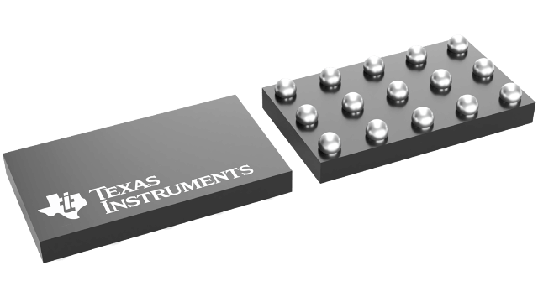

Figure 1.11. Représentation 3D du circuit intégré BQ27Z746 [11]

****VI. Spécifications Techniques & Contraintes du Système****

Tableau 1.1. Spécifications techniques et contraintes du système BMS

|  |  |
| --- | --- |
| **Paramètre** | **Spécification cible** |
| **Tension de charge** | **4.2 V (max)** |
| **Tension de coupure décharge** | **2.5 à 3.0 V** |
| **Courant max de charge** | **1000 mA** |
| **Communication** | **I²C** |
| **Consommation en veille** | **< 10 µA** |
| **Précision SOC** | **±3 %** |
| **Surface PCB** | **< 30 cm²** |
| **Plage thermique de fonctionnement** | **-10 °C à +60 °C** |
| **Source d’énergie** | **Panneau solaire 5V** |
| **Temps de réponse des protections** | **< 100 µs** |

****VII. Objectifs du Chapitre****

Ce chapitre a permis de :

* Poser les bases du projet dans un contexte industriel concret.
* Mettre en évidence l’importance d’un BMS même pour une seule cellule.
* Comparer les solutions disponibles sur le marché.
* Justifier le choix d’une architecture sur mesure basée sur le **CN3065** et le **BQ27Z746**.
* Définir les **spécifications fonctionnelles et techniques** qui guideront la suite du développement.

7. Conclusion

La fusion du **CN3065**, expert en charge solaire, avec le **BQ27Z746**, spécialiste du suivi de batteries, donne naissance à un système performant, efficace et économe en énergie pour la gestion de batterie (BMS).

Cette approche correspond bien aux exigences des projets IoT indépendants, garantissant une sauvegarde intégrale de la cellule, une gestion efficace de sa charge et une supervision astucieuse de son état.

Chapitre II : Analyse fonctionnelle et technique

Chapitre II : Analyse fonctionnelle et technique

I. Introduction

Cette section propose une analyse technique et fonctionnelle d'un système de gestion de batterie (BMS) spécifiquement élaboré pour une cellule lithium-ion, conçu tout particulièrement pour un usage autonome dans le domaine de l'IoT. Ce projet, basé sur une approche d'ingénierie système associant analyse fonctionnelle et technique, a pour objectifs de satisfaire aux critères de compacité, d'efficacité énergétique et de sécurité.

Nous menons une analyse approfondie de composants clés comme le régulateur de charge CN3065, le panneau photovoltaïque, le fuel gauge BQ27Z746 et le microcontrôleur pour démontrer leur contribution à l'amélioration de la gestion des énergies. L'architecture matérielle recommandée permet une gestion optimale de la batterie, tout en garantissant sa sécurité et en étendant sa durée de vie.

II. Spécifications Fonctionnelles et Techniques

1. Aperçu du Système

Le système de gestion de batterie (BMS) conçu pour une seule cellule lithium-ion est structuré de manière à maximiser la performance de la batterie, assurer un chargement sûr et performant, tout en fournissant une défense renforcée contre des problèmes comme la surcharge, le manque d'énergie, les courants trop élevés et autres dangers électriques.

Ce gestionnaire de batterie est élaboré pour des usages IoT autonomes où l'importance est accordée à la fonctionnalité, à l'économie d'énergie, à la sécurité et à la compacité.  
Il est crucial que le dispositif assure non seulement la gestion de la charge et de la décharge, mais qu'il surveille aussi l'état de la batterie en temps réel tout en intégrant des systèmes de protection astucieux pour optimiser la durée de vie de la cellule.

Tableau 2.2. Spécifications fonctionnelles du système BMS

|  |  |
| --- | --- |
| **Élément** | **Description** |
| Type de Batterie | Cellule Lithium-Ion unique |
| Application | Systèmes IoT autonomes |
| Objectifs du BMS | Gestion de la charge, surveillance de la batterie, protection intégrée |
| |  |  | | --- | --- | |  |  |   Priorités | |  |  | | --- | --- | |  | Efficacité énergétique, sécurité, compacité | |

2. Fonctionnalités Principales

Le BMS pour une cellule lithium-ion unique se concentre sur plusieurs fonctionnalités essentielles, chacune ayant un impact direct sur la performance, la sécurité et l'efficacité énergétique du système. Ces fonctionnalités sont analysées en fonction de leurs exigences techniques et de leur contribution à l'optimisation de la gestion de la batterie, de la surveillance de l'état de la cellule et de la protection du système.

Tableau 2.3. Fonctionnalités principales du système BMS

|  |  |
| --- | --- |
| **Fonctionnalité** | **Description** |
| **Gestion de la Cellule** | Suivi du SOC et SOH de la batterie Li-Ion 3.7V. |
| **Double Alimentation** | Entrées USB-C et solaire |
| **Protection Intégrée** | Protection contre surtension, sous-tension, surintensité, court-circuit et surchauffe. |
| **Suivi en Temps Réel** | Surveillance de la tension, courant et température de la batterie. |
| **Sélection Automatique de Source** | Choix automatique entre USB, solaire ou batterie selon l'état de charge. |
| **Mode Veille** | Consommation en veille ultra-faible (<3 μA). |
| **Historique des Cycles** | Enregistrement des cycles de charge et alertes dans la mémoire flash. |

3. Spécifications Techniques

**3.1. Gestion de la Charge – CN3065**

Le **CN3065** est un régulateur de charge linéaire optimisé pour les **applications solaires ou USB** alimentant une **batterie Li-Ion 3.7 V**. Il utilise un **algorithme de charge à courant constant/tension constante (CC/CV)** avec **régulation thermique intégrée**, garantissant une charge sûre et efficace en fonction des conditions de température. Contrairement à des régulateurs plus complexes, le CN3065 se distingue par sa **simplicité d’intégration** grâce à un **MOSFET de puissance intégré**, ce qui élimine le besoin de composants de commutation externes (diode, résistance de shunt). Il intègre également un **convertisseur analogique-numérique (ADC) 8 bits**, qui permet **l’ajustement automatique du courant de charge** (jusqu’à 1 A) en fonction de la résistance de programmation externe et de la puissance disponible à l’entrée (USB ou panneau solaire). Ses **modes de veille à très faible consommation (<3 μA)** et de **recharge automatique** après interruption d’alimentation en font un composant particulièrement adapté aux **systèmes autonomes basse consommation**. Le CN3065 prend aussi en charge la **précharge des batteries fortement déchargées**, dispose d’une **interface pour thermistance NTC 10 kΩ** pour la surveillance thermique, et offre deux sorties **STAT1 / STAT2 (open-drain)** pour indiquer l’état de charge (en cours / terminée) [9]. Le BMS pour une configuration à cellule unique se concentrera sur les fonctionnalités suivantes :

Tableau 2.4. Caractéristiques techniques du circuit de charge CN3065

|  |  |
| --- | --- |
| **Caractéristique** | **Détail** |
| Type de charge | Linéaire CC/CV avec régulation thermique |
| Tension d’entrée | 4.4V – 6V (USB ou panneau solaire) |
| Courant de charge max | Jusqu’à 1A (programmable par résistance) |
| Tension de régulation | 4.2V (±1%), ajustable par résistance externe |
| Composants intégrés | MOSFET de puissance, ADC 8 bits |
| Mode basse consommation | <3 μA en veille |
| Fonctionnalités avancées | Précharge, recharge automatique, indicateurs LED |
| Interface de température | Via NTC 10 kΩ |

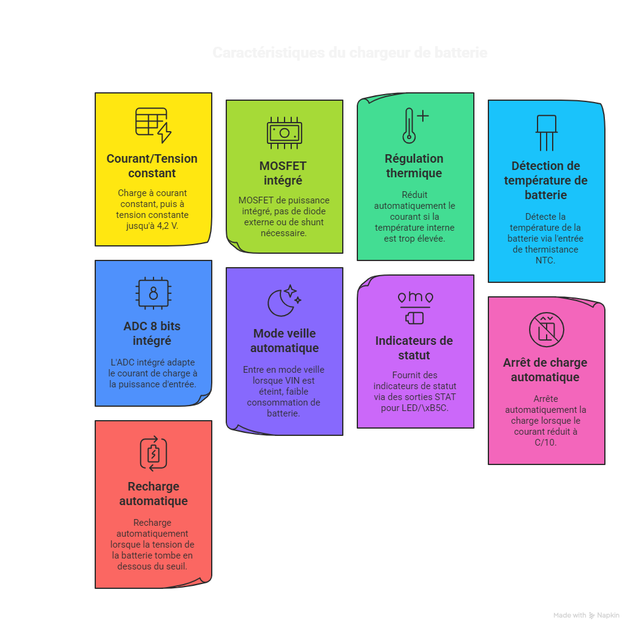

Figure 2.1.Caractéristiques du chargeur de batterie (créé avec Napkin.ai)

3.1.1. Description des broches du régulateur de charge CN3065

Le **CN3065** est un circuit intégré de **gestion de charge linéaire pour batteries lithium-ion à cellule unique**. Il supporte une charge en **courant constant / tension constante (CC/CV)**, adaptée aux sources comme les ports USB ou les petits panneaux solaires. Il est encapsulé dans un **boîtier SOP-8** avec **pad thermique** (Exposed Pad, EXP). Voici une description des broches telles qu’utilisées dans la figure ci-dessus :

* **Broche 1 – TEMP** : Entrée de température connectée à un thermistor NTC (généralement 10 kΩ). Elle permet la surveillance de la température de la batterie. Si la température détectée sort de la plage de sécurité, la charge est suspendue automatiquement.
* **Broche 2 – ISET** : Cette broche permet de **programmer le courant de charge maximal** à l’aide d’une résistance externe connectée entre ISET et GND. Le courant est déterminé selon une formule spécifiée dans la fiche technique.
* **Broche 3 – FB (Feedback)** : Entrée de rétroaction permettant le **réglage de la tension de charge**. Elle peut être connectée à un diviseur de tension pour ajuster la tension de sortie dans certaines applications spécifiques.
* **Broche 4 – VIN** : **Entrée d’alimentation principale**. Elle est connectée à la source d’alimentation externe (USB ou panneau solaire). La tension typique est de 4.4 V à 6 V.
* **Broche 5 – BAT** : **Sortie vers la batterie**. Elle est connectée au pôle positif de la cellule lithium-ion. C’est par cette broche que le courant de charge est délivré à la batterie.
* **Broche 6 – !DONE** : Sortie de type open-drain. Elle passe à l’état **bas (LOW)** pour indiquer que la **charge est terminée**. Peut être utilisée pour piloter une LED ou envoyer un signal au microcontrôleur.
* **Broche 7 – !CHRG** : Sortie de type open-drain. Elle passe à l’état **bas (LOW)** lorsque la **charge est en cours** (phase de courant constant ou de tension constante).
* **Broche 8 – EXP (Pad thermique)** : **Exposed Pad** à connecter à la masse (GND). Ce pad permet une **bonne dissipation thermique** et améliore la stabilité électrique du circuit.
* **Broche 9 – GND** : **Référence de masse du circuit**. Elle constitue le point commun pour les signaux et l’alimentation.

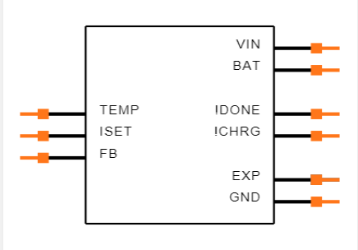

Figure 2.2.Représentation boîtier SOP-8 du régulateur de charge solaire CN3065 [19]

**3.2. Surveillance de la batterie – BQ27Z746**

Le BQ27Z746 est un composant spécialisé pour la gestion de l'état de la batterie (SOC et SOH) grâce à la technologie Impedance Track™. Il permet une estimation précise des paramètres clés en surveillant en temps réel la tension, le courant et la température de la batterie. Le BQ27Z746 assure également la protection de la cellule avec des alertes intelligentes et un enregistrement des événements critiques.[10]

Contrairement aux jauges classiques qui reposent uniquement sur la méthode de comptage de charge (coulomb counter), le BQ27Z746 combine :

* **Mesure de la tension, du courant et de la température** de la batterie.
* **Modélisation dynamique de l'impédance interne de la cellule**, ce qui permet une adaptation continue du modèle à l’évolution chimique de la batterie dans le temps.
* **Correction automatique des écarts** entre les prévisions théoriques et les mesures réelles, garantissant une meilleure précision dans des conditions variables.

Parmi ses principales fonctionnalités, on note :

* **Estimation précise du SOC, SOH (*State of Health and State of Charge*)**, capacité pleine, temps de charge/décharge restant.
* **Interface de communication I²C** pour l'intégration facile avec un microcontrôleur ou un système hôte.
* **Mémoires internes EEPROM pour la configuration et le calibrage personnalisé** de la batterie utilisée.
* **Système de protection intégré** (en collaboration avec un FET externe ou un circuit de protection), qui peut déclencher des alertes en cas de surtension, sous-tension, surintensité ou température critique.
* **Faible consommation d’énergie** en mode veille, idéal pour les systèmes IoT ou alimentés par batterie.

Grâce à son **processeur RISC BQBMP programmable**, ses **deux ADC 16 bits indépendants** (tension et courant), sa **mémoire flash intégrée**, et son interface **I²C jusqu’à 400 kHz**, le BQ27Z746 permet un suivi intelligent de l’énergie, adapté aux **dispositifs critiques à faible consommation**.

Ses nombreuses **fonctionnalités de protection matérielle** incluent des **déclenchements configurables** contre la surtension, la sous-tension, les surintensités (OCD, OCC), les courts-circuits (SCD), et la surchauffe (OT). Il prend en charge le **courant différentiel en high-side ou low-side** avec un shunt de faible valeur (jusqu’à 1 mΩ), et propose une **authentification cryptographique SHA-256**, empêchant l’utilisation de batteries contrefaites.

Ce composant mesure simultanément la tension de la cellule, le courant et la température, ce qui permet de calculer avec précision des paramètres cruciaux comme la capacité restante, la capacité de charge complète et l’état de santé de la batterie. Il repose sur deux convertisseurs analogique-numérique (ADC) : l’un spécialisé pour le comptage de Coulomb avec une résolution de 3,74 µV, et un autre à usage général de 16 bits, avec une résolution de 38 µV. Un multiplexeur permet de sélectionner les sources à mesurer, incluant un capteur de température interne et un support pour thermistances NTC externes.

L’alimentation du BQ27Z746 est assurée via la broche VDD, tandis que la broche BAT sert uniquement à la détection de tension sans transport de courant. La communication s’effectue via un bus I2C, avec la possibilité de basculer vers le protocole HDQ (non réversible). Deux oscillateurs internes (LFO à 65,536 kHz et HFO à 16,78 MHz) régulent les temporisations et les cycles de mesure. De plus, le composant embarque un régulateur LDO intégré de 1,8 V pour alimenter la logique numérique interne.

Le BQ27Z746 intègre des protections avancées, notamment contre les surtensions, les sous-tensions, les surintensités en charge et en décharge, les courts-circuits, et les températures excessives. Ces protections sont configurables via le firmware, permettant une adaptation fine aux spécificités du système. Il propose également des fonctions de détection de courant anormal (OCD, OCC, SCD), ainsi qu'une capacité de charge en tension nulle (ZVCHG), utile pour la récupération de batteries profondément déchargées.

Le système de jaugeage repose sur la technologie **Impedance Track™**, garantissant une évaluation précise de l’état de charge en tenant compte de l’impédance interne dynamique de la cellule. En complément, le composant offre des fonctionnalités de gestion de charge intelligente selon les plages de température JEITA, et fournit des indications de tension et de courant optimales à un chargeur intelligent via le bus I2C.

Le BQ27Z746 prend également en charge l’authentification sécurisée par **SHA-256**, protégeant l’accès au composant et à ses données critiques. Enfin, il propose cinq modes de fonctionnement – NORMAL, SLEEP, SHIP, SHELF – chacun optimisant la consommation énergétique selon l’état du système, avec un équilibre entre fréquence de mesure, activation des protections et consommation totale.

Le **Tableau 2.5** ci-dessous résume les **caractéristiques techniques principales du BQ27Z746** utilisées dans notre système :

Tableau 2.5. Caractéristiques techniques du BQ27Z746 pour la surveillance de batterie

|  |  |
| --- | --- |
| **Caractéristique** | **Détail** |
| **Technologie de suivi** | **Impedance Track™** : ajuste dynamiquement les calculs de SOC en fonction du vieillissement, température et courant |
| **Fabricant** | Texas Instruments |
| **Type de batterie compatible** | 1 cellule Li-ion 1S (3.7V nominal) ou Li-Polymère (1S) |
| **Tension de fonctionnement** | 2V – 5.5V |
| **Modes de consommation** | Mode Actif (~20 µA), Veille (~10 µA), Arrêt (~0.2 µA) |
| **Stockage de données** | Mémoire flash intégrée (cycles, alertes, événements) |
| **Protections intégrées** | Surtension, sous-tension, court-circuit |
| **Fonctionnalités avancées** | Suivi température, alertes intelligentes, recharge sécurisée |
| **Communication** | Bus I²C jusqu’à 400 kHz, compatible microcontrôleurs |
| **Mesures intégrées** | - **2 ADCs 16 bits** : tension, courant, température - Compteur Coulomb pour estimation d’énergie |
| **Protection matérielle** | - Surcharge en charge (OCC), en décharge (OCD) - Court-circuit (SCD) - Surtension et sous-tension (OVP/UVP) |
| **Authentification SHA-256** | Permet une protection contre la contrefaçon ou l’usage non autorisé |
| **Sensing** | - **Senseurs différentiels** (SRP/SRN) jusqu’à 1 mΩ - Sense BAT avec broches BAT_SN/BAT_SP |
| **Mesure de température** | - Capteurs internes - Entrée NTC externe via broche TS |

3.2.1. Description des broches du BQ27Z746YAHR

Le BQ27Z746YAHR dispose de 15 broches réparties sur une matrice DSBGA (WCSP) de 5 lignes par 3 colonnes. Chaque broche est associée à une fonction spécifique liée à la gestion de l’énergie, à la mesure ou à la communication.

**CHG (A1)** : Cette broche agit comme une sortie de commande pour le transistor MOSFET de charge. Elle permet de contrôler le processus de chargement de la batterie en activant ou désactivant la conduction du courant vers la cellule.

**DSG (A2)** : Elle contrôle le transistor MOSFET de décharge, assurant ainsi la gestion du courant sortant de la batterie. Elle est essentielle pour limiter ou couper la décharge selon l’état de la batterie.

**PACK (A3)** : Il s'agit d'une entrée analogique utilisée pour détecter la tension totale du pack batterie. Elle est généralement connectée au terminal positif via une résistance série (typiquement 5 kΩ) et sert à la supervision de l’alimentation.

**VDD (B1)** : Cette broche fournit l’alimentation principale du circuit. Elle est connectée au pôle positif de la cellule et doit être découplée avec un condensateur céramique de 1 µF pour une alimentation stable.

**BAT (B2)** : Entrée analogique qui permet la mesure directe de la tension de la cellule lithium-ion. Elle est utilisée pour estimer l’état de charge (SoC) de manière fiable.

**BAT_SP (B3)** et **BAT_SN (C3)** : Ces deux sorties analogiques permettent une mesure différentielle de la tension de la cellule, améliorant la précision de l’estimation de la tension par rapport à une mesure simple.

**TS (C1)** : Cette broche est destinée à la mesure de température via un thermistor externe (typiquement NTC 10 kΩ). Elle permet au système de surveiller la température de la batterie et de déclencher des protections thermiques si nécessaire.

**GPO (C2)** : C’est une broche polyvalente configurable en entrée ou en sortie. Elle peut servir à signaler des événements comme une alarme, un état de batterie critique ou encore comme ligne d’interruption pour le microcontrôleur hôte.

**VSS (D1)** : Broche de masse du circuit. Elle sert de référence de potentiel pour toutes les tensions et signaux internes du BQ27Z746.

**ENAB (D2)** : Entrée d’activation du circuit. Elle est active à l’état bas, avec une résistance de tirage interne vers VDD. Cette broche permet d’activer ou de désactiver certaines fonctions ou de remettre à zéro l’état du circuit.

**SDA (D3)** et **SCL (E3)** : Ces deux broches forment l’interface de communication série I²C avec le microcontrôleur hôte. SDA est la ligne de données bidirectionnelle, tandis que SCL est la ligne d’horloge.

**SRP (E1)** et **SRN (E2)** : Ces deux entrées analogiques sont connectées de part et d'autre d’une résistance de shunt externe. Elles permettent de mesurer le courant de charge et de décharge avec précision, grâce à une détection différentielle.

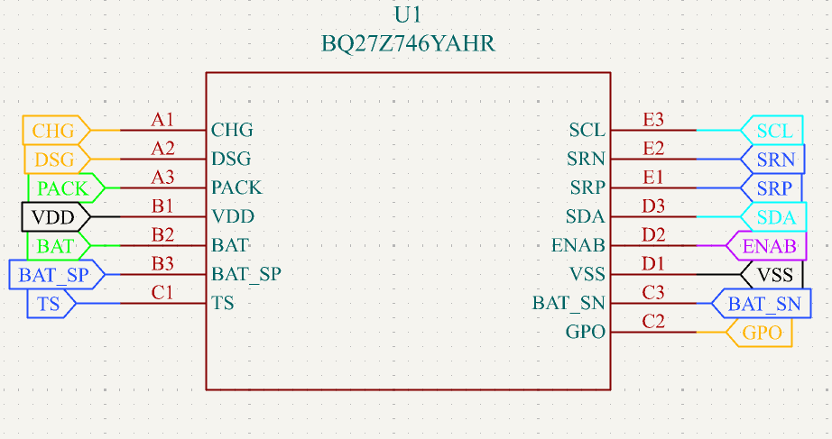

Figure 2.3.Représentation 3D dans KiCad du circuit intégré BQ27Z746YAHR – boîtier DSBGA-15 (1,7 × 2,6 mm)

3.3 Source d’Énergie – Panneau Solaire 5V 1W

Le panneau solaire 5V 1W constitue la **source principale d’énergie** pour le système. Il capte l’énergie lumineuse du soleil et la convertit en énergie électrique afin d’alimenter la batterie lithium-ion via le régulateur de charge CN3065, ainsi que les autres composants électroniques du système.

Tableau 2.6. Fonctionnalités du Panneau Solaire

|  |  |
| --- | --- |
| **Fonction** | **Description** |
| Conversion photovoltaïque | Convertit l’énergie solaire en courant continu à l’aide de cellules monocristallines. |
| Tension de sortie stable | Fournit une tension de 5 V compatible avec l’entrée du CN3065. |
| Autonomie énergétique | Permet un fonctionnement autonome en extérieur sans source d’alimentation externe. |
| Compatibilité système | Idéal pour alimenter des circuits basse puissance et charger une cellule Li-Ion. |

Tableau 2.7. Spécifications Techniques du Panneau Solaire

|  |  |
| --- | --- |
| **Paramètre** | **Valeur / Description** |
| Puissance maximale (Pmax) | 1 W – Production maximale sous ensoleillement optimal. |
| Tension de sortie nominale | 5 V (Vmp) – Tension régulée adaptée au CN3065. |
| Courant de sortie maximal | 200 mA (Imp) – Courant disponible à la puissance maximale. |
| Dimensions | 110 mm × 69 mm – Format compact et facilement intégrable. |
| Type de cellule | Monocristalline – Haut rendement et bon comportement en faible luminosité. |
| Rendement énergétique | ~18 % – Conversion efficace de l’énergie lumineuse. |
| Connectique | Fils dénudés – Connexion directe avec le système ou le régulateur. |

Ce panneau monocristallin est couramment utilisé pour des applications embarquées et dispose d'une puissance de sortie de 1 W et il est donc dimensionné pour être **directement compatible avec le CN3065**, assurant une charge fiable de la batterie et une continuité de service même en conditions extérieures. Grâce à sa **tension régulée à 5V**, il permet une **intégration simple et efficace** dans des systèmes embarqués ou portables à base de batterie Li-Ion 3.7V.

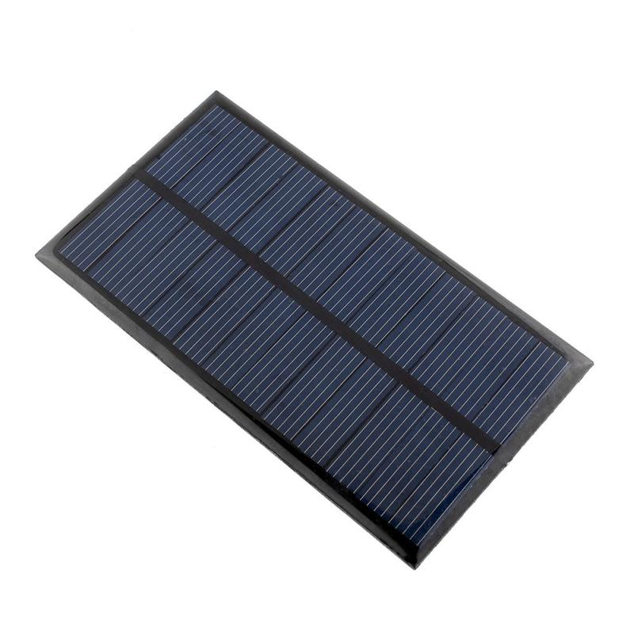

Figure 2. 4. Mini panneaux solaire 5V 250mA 110X69mm[14]

3.4 Moteur JGA25-370 6V 280RPM

Le moteur **JGA25-370 6V 280RPM** est un moteur à courant continu équipé d’une boîte de réduction, spécialement conçu pour offrir un couple élevé à basse vitesse. Il fonctionne sous une **tension nominale de 6 V** et délivre une vitesse de **280 tours par minute**, ce qui en fait un excellent choix pour les applications de robotique mobile, de systèmes de déplacement ou d’actionneurs nécessitant une réponse mécanique fiable et précise. Grâce à sa conception robuste et à sa compatibilité avec les microcontrôleurs tels que l’ESP32, il s’intègre parfaitement dans des architectures embarquées nécessitant un contrôle moteur efficace. Sa taille compacte permet également une intégration facile dans des châssis limités en espace [22].

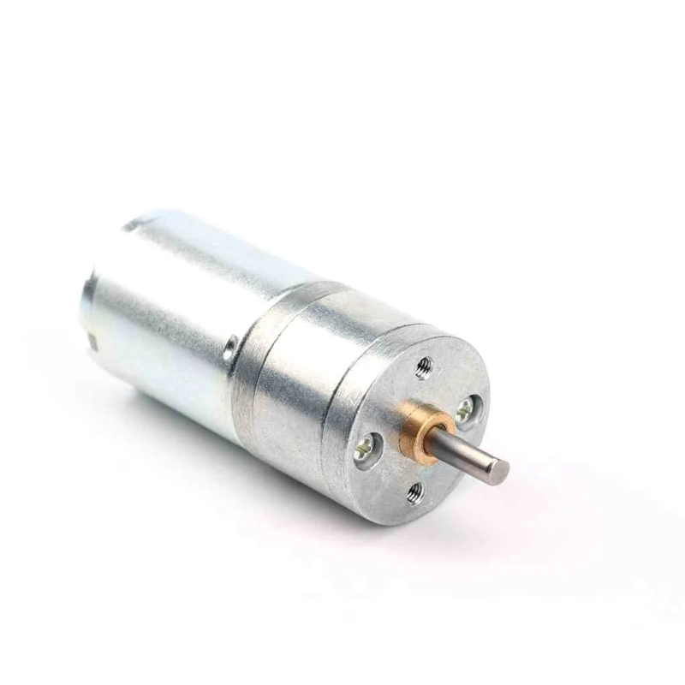

Figure 2.5 Vue illustrative du moteur JGA25-370 – actionneur mécanique utilisé pour la motorisation du système [22].

3.5 Microcontroller ESP-WROOM-32

Le microcontrôleur **ESP-WROOM-32**, basé sur la puce ESP32 de Espressif Systems, constitue le cœur du système embarqué développé dans le cadre de ce projet. Il offre une connectivité sans fil avancée grâce à sa compatibilité avec les protocoles **Wi-Fi 802.11 b/g/n/e/i** (avec des débits allant jusqu’à 150 Mbps) et **Bluetooth v4.2**, prenant en charge à la fois le mode classique BR/EDR et le mode basse consommation BLE. Ce module fonctionne sous une **tension de 5 V** et consomme en moyenne **80 mA**, avec un besoin minimal de **500 mA** pour garantir une alimentation stable. Il est également équipé de la puce **CP2102-GMR**, permettant la communication USB vers série, facilitant ainsi la programmation et le débogage via un ordinateur. Sa conception compacte (55 mm x 26 mm x 13 mm) et son poids léger (9,3 g) le rendent parfaitement adapté aux applications embarquées nécessitant à la fois puissance de traitement, connectivité et faible encombrement. Résistant à des conditions extrêmes, il fonctionne dans une plage de température allant de **-40 °C à +85 °C** [23].

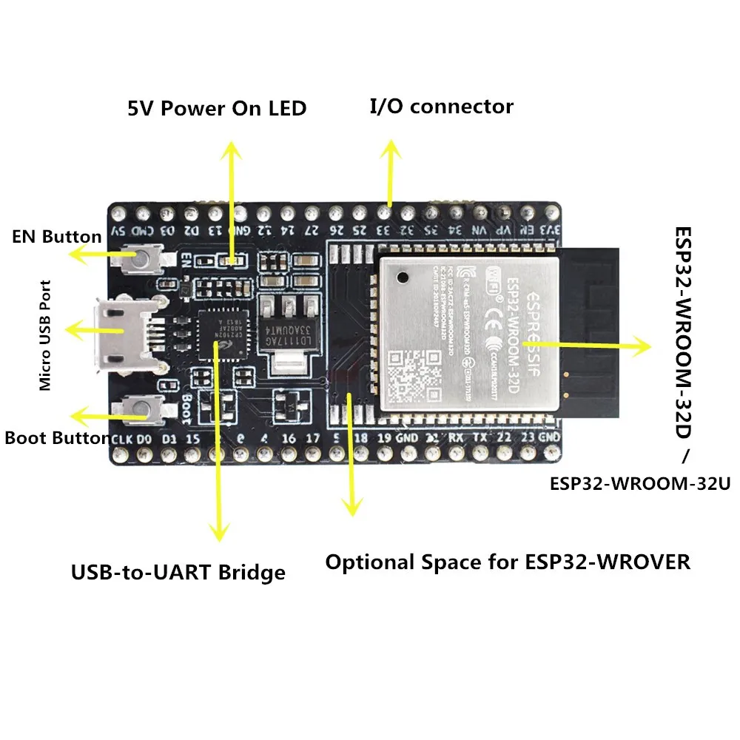

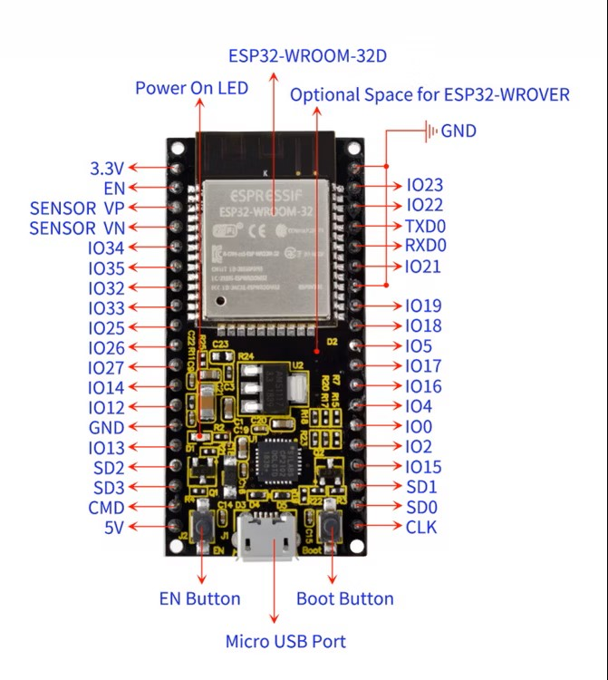

Figure 2.6Représentation 3D du microcontrôleur ESP-WROOM-32 – cœur de contrôle du système embarqué [23].

3.6 Carte d’interface dédiée à la recharge de batteries Li-Ion 1S à partir d’un panneau solaire 5V ou d’un port USB

Cette carte intègre le circuit CN3065, un chargeur linéaire intelligent optimisé pour les sources d’énergie à faible puissance comme les panneaux solaires. Elle comprend un port micro-USB, des entrées solaires, des condensateurs de découplage, des diodes de redressement et des LED indicatrices permettant de suivre l’état de la charge. Ce module compact est idéal pour les projets d’objets connectés autonomes.

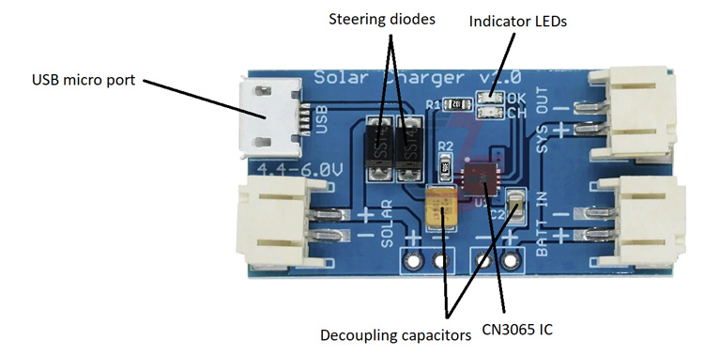

Figure 2.7 Module de charge solaire basé sur le CN3065[7]

3.7 Plateforme de test pour l’évaluation du circuit Fuel Gauge BQ27Z746 avec interface utilisateur simplifiée.

La carte d’évaluation BQ27Z746EVM est conçue pour faciliter le prototypage et la validation du circuit intelligent de mesure de batterie. Elle permet l’accès aux broches principales via des borniers, offre des options de configuration matérielle simples (jumpers, headers), et se connecte à des outils logiciels tels que BQStudio via une interface I²C. Elle est essentielle pour le développement de systèmes de gestion d’énergie avancés. [8]

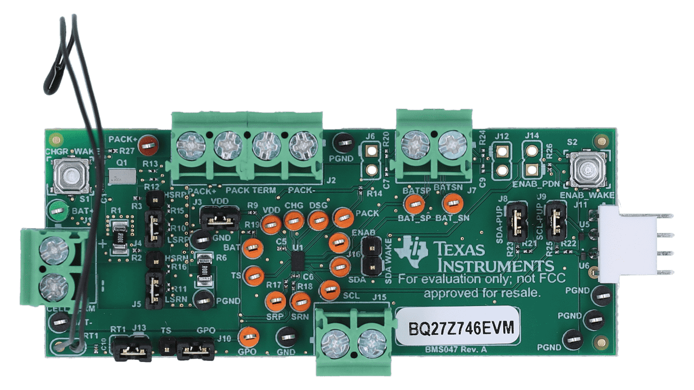

Figure 2.8 Carte d’évaluation BQ27Z746EVM de Texas Instruments [13]

4. Contraintes Techniques

La conception du BMS doit tenir compte des limites physiques de la cellule lithium-ion unique, en optimisant la gestion de la charge et en garantissant la sécurité. La faible consommation d'énergie, la gestion thermique et la sécurité sont des priorités pour assurer une longévité maximale de la batterie dans les applications IoT.

Tableau 2.8. Contraintes techniques liées à la conception du BMS

|  |  |
| --- | --- |
| **Contrainte** | **Description** |
| Limite de tension | Respecter la plage de 2.5V à 4.2V pour préserver la cellule |
| Faible consommation | Minimiser la consommation en veille pour les applications IoT |
| Gestion thermique | Éviter la surchauffe pendant la charge |
| Sécurité | Protéger contre surtension, surintensité, court-circuit et inversion de polarité |
| Longévité de la batterie | Optimiser les cycles de charge/décharge pour une durée de vie maximale |

III. Architecture Système

L’architecture du **Battery Management System (BMS)** présentée repose sur une approche **modulaire, intelligente et ultra-efficiente**, parfaitement adaptée aux **applications IoT autonomes** alimentées par énergie solaire. Elle intègre de manière cohérente la **gestion de charge**, la **surveillance de batterie**, la **protection active** et la **communication intelligente**, tout en assurant une **fiabilité optimale**.

1. Gestion de l’Énergie – Contrôleur CN3065

Le **CN3065** est un **chargeur linéaire spécialisé pour cellules Li-Ion monocellulaire (1S)**. Il joue un rôle central dans l’optimisation énergétique à travers :

* La **conversion directe** de l’énergie provenant du **panneau solaire** (ou d'une source USB) pour recharger efficacement la batterie.
* Une régulation **CC/CV** intégrée, garantissant une charge sûre et prolongée de la cellule.
* Des **protections intégrées** : limitation de courant d’entrée, protection thermique, détection de température.
* Des signaux de **statut de charge** (CHG, DONE) pour une intégration fine avec le microcontrôleur hôte.
* Il constitue le cœur de la stratégie de récupération d’énergie, maximisant l’autonomie du système sans surcharge de la cellule.

2. Surveillance et Protection – Fuel Gauge BQ27Z746

Le **BQ27Z746** est un circuit de surveillance avancé pour batteries Li-Ion, capable d’estimer l’état de la batterie en temps réel avec une grande précision. [11]

* Une **surveillance continue** de la tension, du courant, de la température (**via pin TS**) et de la capacité.
* Le **calcul précis du SoC (State of Charge)** et du SoH (State of Health).
* Une **protection intégrée** contre les surcharges, décharges excessives et courts-circuits.
* La possibilité de **désactiver la batterie** en cas de situation critique via un **commutateur électronique interne**.
* **Mémoire interne (EEPROM)** : Les réglages et données sont sauvegardés dans une mémoire **flash**, modifiables via l’outil **bqStudio** fourni par Texas Instruments.
* **Faible consommation** : Grâce à son mode veille, il consomme très peu d’énergie, ce qui est idéal pour des systèmes **alimentés uniquement par batterie** sur de longues périodes.
* Une interface **I²C** bidirectionnelle, permettant la communication avec le microcontrôleur pour le suivi et la configuration.
* Ce composant forme le noyau de l’intelligence du BMS, garantissant sécurité, diagnostic, et adaptabilité.

3. Supervision et Contrôle – Microcontrôleur

Le **microcontrôleur (MCU)** agit comme **unité de traitement centrale**, orchestrant la logique du BMS :

* Il reçoit les signaux de statut **CHG**, **DONE** et les données I²C du **BQ27Z746**.
* Il prend des **décisions logiques** (ex. : désactivation de la charge système si SoC est faible).
* Il peut **journaliser** l’état de la batterie ou transmettre les données via radio (LoRa, BLE…).
* Il pilote les **charges critiques** (comme une vanne motorisée) en fonction de l’état énergétique global.
* Il assure une intelligence adaptative, réduisant la consommation et prolongeant la durée de vie du système.

4. Batterie Li-Ion, Panneau Solaire et Indicateurs de Charge

Pour compléter efficacement l’implémentation physique du système décrit, trois éléments cruciaux doivent être intégrés :

4.1 Batterie Li-Ion (1S - Cellule Simple)

La batterie lithium-ion monocellulaire constitue la source principale d'énergie du système une fois chargée :

La batterie lithium-ion monocellulaire (1S) constitue la principale source d’énergie du système une fois entièrement chargée. Elle est spécifiquement choisie pour sa densité énergétique élevée, sa légèreté et sa capacité à délivrer une tension stable autour de 3,7 V nominal. [12]

* **Connexion** :La batterie est connectée via ses bornes **BAT+** (positive) et **GND** (négative), respectivement à la **sortie du CN3065** (circuit de charge) et à **l’entrée du BQ27Z746** (circuit de gestion de batterie).
* **Rôle** :Elle alimente l’ensemble du système électronique, comprenant le **microcontrôleur**, les **périphériques actifs** (LEDs, capteurs, actionneurs), ainsi que le **circuit de surveillance** énergétique. Cette configuration assure une autonomie de fonctionnement, même hors ligne.
* **Protection** :La sécurité de la batterie est assurée par le **circuit de gestion BQ27Z746**, qui intègre des mécanismes de **protection contre la surcharge**, **la décharge excessive** et **les courts-circuits**. Cela permet de prolonger la durée de vie de la cellule tout en réduisant les risques liés à une mauvaise utilisation.

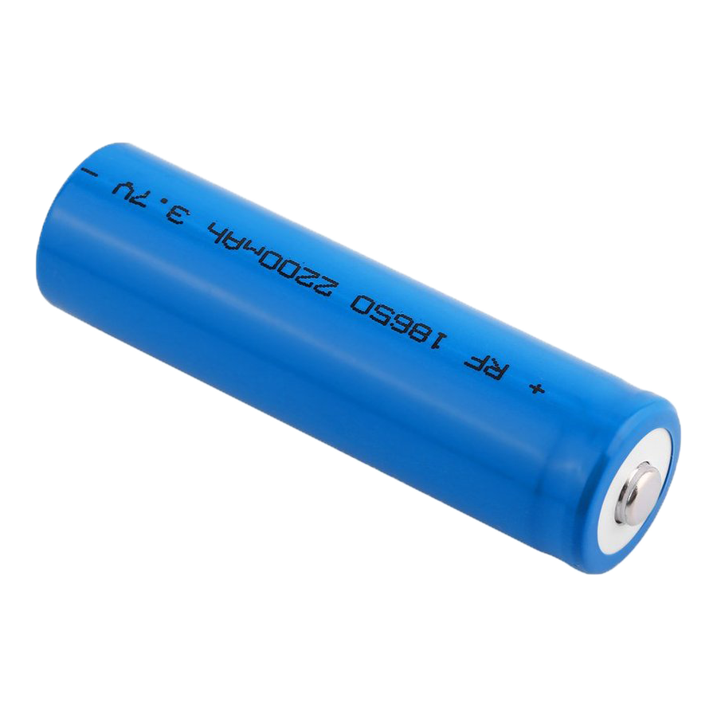

Figure 2.9.Exemple de Batterie Cellule Li-Ion 18650 – 3.7V, 2200mAh[12]

La Figure 2.9 présente un ensemble de courbes caractérisant les performances de la cellule Li-Ion type 18650. Elle regroupe quatre aspects essentiels du comportement de la batterie :

* **Caractéristiques de décharge à différents courants (haut gauche)**  
  Cette courbe montre l’évolution de la tension en fonction de la capacité de décharge pour plusieurs intensités (0.2C à 3.0C). Plus le courant est élevé, plus la chute de tension est prononcée, réduisant la capacité effective.
* **Caractéristiques de charge (haut droite)**  
  Cette courbe présente les profils de tension, courant et capacité pendant une charge en mode CC-CV à 25 °C. On observe une montée progressive de la tension, suivie par une réduction du courant en phase de saturation.
* **Caractéristiques de décharge selon la température (bas gauche)**  
  Cette courbe illustre la variation de performance en fonction de la température. À 55 °C, la capacité extraite est significativement supérieure à celle obtenue à -20 °C.
* **Caractéristiques de cyclage (bas droite)**  
  Cette courbe montre la dégradation de la capacité au fil des cycles. Après 300 cycles, la cellule conserve environ 85 % de sa capacité initiale, démontrant une bonne durabilité dans des conditions standards.

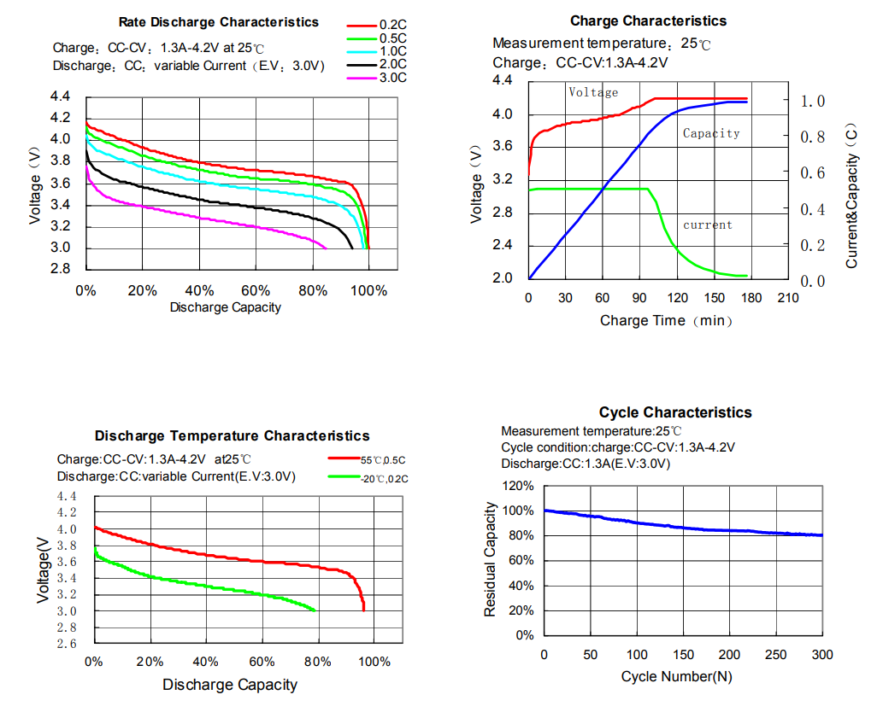

Figure 2.10 Caractéristiques électriques de la cellule Li-Ion 18650 [12]

4.2 Panneau Solaire (5V, adapté à l’entrée du CN3065)

Le panneau solaire constitue la source d’énergie primaire pour recharger la batterie :

* **Connexion** : Sa sortie est reliée à l’entrée **VIN** du CN3065, et son GND commun est relié au reste du système.
* **Rôle** : Il permet la recharge continue et autonome de la batterie lorsque de la lumière est disponible, rendant le système idéal pour des applications IoT.

4.3 Indicateurs de Charge – LEDs reliées au CN3065

Le CN3065 dispose de deux sorties **CHRG** et **DONE** permettant de visualiser l’état de charge via des LEDs :

* **LED CHG (rouge)** : Connectée à la broche **CHRG**, elle s’allume lorsque la batterie est en cours de charge.
* **LED DONE (verte)** : Connectée à la broche **DONE**, elle s’allume lorsque la charge est terminée.
  + Les LEDs sont connectées entre les broches CHRG/DONE et VCC pour fonctionner comme des indicateurs à drain ouvert.

5. Intégration et Connexions – Vue d’Ensemble

Le fonctionnement général du système, basé sur le schéma fourni, est le suivant :

* **Le panneau solaire** alimente le **CN3065**, qui gère la charge de la **cellule Li-Ion** à travers la sortie **BAT**.
* La **cellule Li-Ion** fournit ensuite l’énergie nécessaire à :
  + La **charge système**,
  + Le **microcontrôleur (MCU)**,
  + Le **BQ27Z746**, qui surveille l’état de la batterie.
* Le **BQ27Z746** communique avec le **MCU** via le bus **I²C**, pour envoyer les données de la batterie (niveau de charge, état de santé, etc.) et activer des alertes si besoin.
* Les signaux **CHG**, **DONE** et **ENA** sont utilisés pour :
  + Indiquer si la batterie est en charge (**CHG**),
  + Signaler que la charge est terminée (**DONE**),
  + Activer ou désactiver certaines parties du circuit (**ENA**).
* Ce montage permet une gestion simple, efficace et sécurisée de l’énergie pour les petits systèmes autonomes.

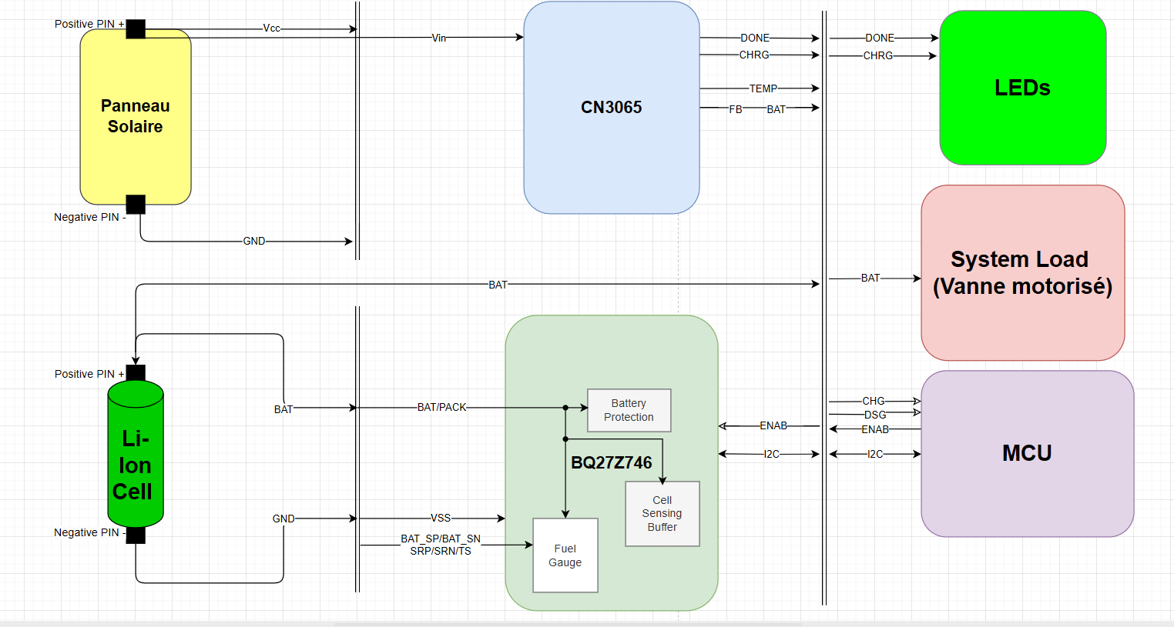

Figure 2.11. Schéma synoptique BMS 1S (créé avec Draw.io)

5. Avantages Clés de l’Architecture

Comme illustré dans la **Figure 5**, l’architecture présente cinq avantages principaux :

* **Intelligence Locale** : Permet un traitement des données en temps réel, sans dépendance externe.
* **Autonomie Énergétique** : Fonctionnement assuré par des sources renouvelables, garantissant l’indépendance énergétique.
* **Sécurité Avancée** : Assure la protection des données et du système contre les intrusions.
* **Suivi Précis** : Offre une surveillance détaillée du fonctionnement via des capteurs intelligents.
* **Modularité** : Facilite l’ajout ou le remplacement de composants sans impacter l’ensemble du système.

Ces caractéristiques rendent l’architecture robuste, évolutive et autonome.

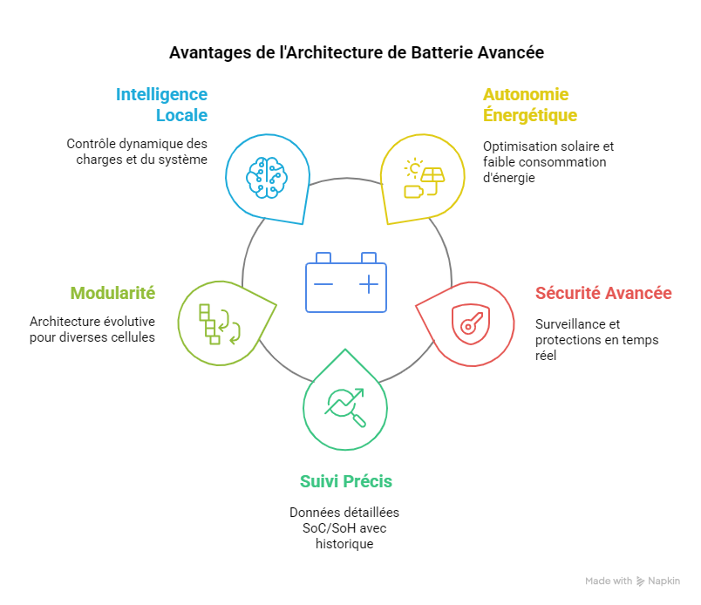

Figure 2.12. Avantages clés de l’architecture du système BMS 1S (créé avec Napkin.ai)

6. Environnement logiciel

Dans cette section, nous présentons les outils logiciels utilisés pour la conception et la documentation du projet **BMS 1S**. Ces outils ont été essentiels pour assurer la précision des schémas, la structuration du design et la collaboration au sein de l'équipe Inspire Tech.

* **KiCad** : KiCad est une suite logicielle open-source spécialisée dans la conception de schémas électroniques et de circuits imprimés (PCB). Pour le projet **BMS,** KiCad a été l’outil principal permettant :
* La conception du **design block** du système de gestion de batterie 1S (une seule cellule).
* La création de schémas électriques détaillés intégrant toutes les fonctions clés du BMS : surveillance de la tension et détection de surcharge/décharge.
* La génération des fichiers Gerber pour la fabrication des cartes.
* La mise en place d’un design **modulaire et réutilisable**, pensé pour être intégré dans les futurs projets hardware d’Inspire Tech.



Figure 2.13.Logo de KiCad utilisé dans le processus de conception

* **Draw.io (diagrams.net)** : Draw.io est un logiciel en ligne convivial pour la création de diagrammes et schémas conceptuels. Dans le cadre du **BMS,** il a été utilisé pour:
* Documenter le fonctionnement global du système.
* Présenter visuellement les différents blocs fonctionnels et leurs interactions.
* Produire des schémas explicatifs inclus dans la documentation technique du projet.



Figure 2.14.Logo de Draw.io ; Outil de modélisation utilisé pour l'architecture système

* **GitHub** : GitHub est une plateforme cloud qui héberge le système de contrôle de version Git. Elle permet aux concepteurs de collaborer efficacement sur des projets partagés, tout en assurant un suivi précis de l’évolution du projet et des modifications apportées. Pour le **BMS 1S**, GitHub a permis:
* L’hébergement du design block KiCad afin qu’il soit accessible à toute la communauté Inspire Tech.
* La gestion des différentes versions du projet (schémas, documentation, fichiers source) pour garantir la traçabilité des modifications.
* Le partage et la diffusion simplifiée du design block, avec une architecture pensée pour s’adapter facilement à d’autres projets.



Figure 2.15.Logo de GitHub – Plateforme de gestion du code source pour le projet

**• Visual Studio Code (VS Code)**

Visual Studio Code est un éditeur de code open-source puissant, développé par Microsoft. Il a été largement utilisé dans le cadre du projet BMS 1S pour le développement embarqué et la documentation technique. Cet outil a été essentiel pour :

* Éditer les scripts de programmation liés à l’intégration logicielle du BMS avec la communication I2C du capteur INA3221 et l’ESP32.
* Configurer l’environnement de développement avec des extensions dédiées comme **PlatformIO** et **ESP-IDF**.
* Favoriser une productivité accrue grâce à l’autocomplétion, le débogage intégré et la gestion de projets multi-fichiers.



Figure 2.16 Logo de Visual Studio Code – Environnement de développement utilisé pour la programmation embarquée.

Ces outils ont permis de garantir la **qualité, la traçabilité et la clarté** du projet BMS 1S, assurant à la fois une conception technique fiable et une documentation rigoureuse.

****IV. Transition vers la Conception****

Le **chapitre suivant** détaillera l’**architecture du système**, le **choix final des composants**, et la **conception électronique du module BMS**, en intégrant les contraintes précédemment définies. Il constituera la première étape vers la concrétisation du prototype.

V. Conclusion

L’analyse fonctionnelle et technique menée dans ce chapitre a permis de poser les fondations solides du système de gestion de batterie (BMS) pour une cellule lithium-ion. En partant d’un besoin réel dans le contexte des systèmes embarqués autonomes et à faible consommation, cette étude a mis en évidence l’importance d’une gestion fine de l’énergie, même pour une configuration mono-cellule.

Les spécifications fonctionnelles et techniques définies – notamment en matière de tensions, courants, communication, consommation, et intégration – ont été guidées par des critères de fiabilité, d'efficacité énergétique et de compacité. Le choix des composants principaux, en particulier le **CN3065** pour la charge solaire et le **BQ27Z746** pour le suivi précis de l’état de charge (SOC), répond à ces exigences tout en permettant une supervision intelligente du système.

Enfin, cette analyse a permis de comparer les solutions existantes et de justifier le recours à une architecture sur mesure, mieux adaptée aux contraintes du projet. Ces éléments serviront de base pour le passage à la phase de conception électronique, qui sera abordée dans le chapitre suivant.

CHAPITRE III : Conception BMS sous KiCad

CHAPITRE III : Conception BMS sous KiCad

I. Introduction

Ce chapitre présente la conception électronique détaillée du système de gestion de batterie (BMS) 1S à l’aide du logiciel **KiCad**. L’objectif est de traduire l’architecture fonctionnelle et technique établie précédemment en un schéma électronique complet, puis en un circuit imprimé (PCB) prêt pour la fabrication. Cette phase intègre également le choix des composants, l’organisation hiérarchique du projet, et les vérifications nécessaires pour garantir un fonctionnement fiable.

I.1 Introduction à KiCad

KiCad est une suite logicielle open-source de conception assistée par ordinateur (CAO), spécialisée dans la création de schémas électroniques et le routage de circuits imprimés (PCB). Grâce à ses fonctionnalités avancées, sa gestion des bibliothèques de composants et sa capacité à générer des fichiers de fabrication standards, KiCad est largement utilisé tant par les étudiants que par les professionnels pour le prototypage et la conception de circuits électroniques.

Dans le cadre de ce projet, KiCad a été utilisé pour concevoir l’ensemble du système BMS (Battery Management System) pour une cellule lithium-ion unique, avec les étapes suivantes :

* La création du schéma électronique,
* La conception et le routage du PCB,
* La génération des fichiers de
* fabrication pour la production du prototype.

II. Organisation hiérarchique du projet

II.1 Structure modulaire du schéma

Le projet KiCad a été structuré selon une **approche hiérarchique**, répartie en blocs fonctionnels pour faciliter la lisibilité et la maintenance :

* **Bloc Chargeur Solaire et Contrôle de Charge (CN3065)**

Ce bloc intègre le **CN3065**, un **contrôleur de charge Li-Ion 1S** avec entrée **USB ou panneau solaire**. Il assure :

* Une charge autonome en **mode CC/CV**,
* Une **protection contre surcharge/surchauffe**,
* Une **sortie BAT** qui alimente le système via la batterie.

Ce bloc indique l'état de charge de la batterie à l’aide des broches **CHRG** et **DONE** du CN3065 :

* + **CHRG** : Sortie de type **open-drain**, active **basse** lorsque la batterie est en cours de charge. Peut être reliée à une LED (avec résistance) pour indiquer visuellement le statut de charge.
  + **DONE** : Sortie **active basse** indiquant que la charge est **terminée**. Elle devient basse quand la tension atteint la phase de maintien (float voltage) et le courant tombe en dessous du seuil de fin de charge.

Il constitue l’interface principale entre la source d’énergie (panneau ou USB) et la batterie.

* **Bloc gestion batterie (BMS)** :

Ce bloc est centré autour du **BQ27Z746**, un circuit spécialisé de jauge de batterie (fuel gauge) utilisé pour :

* Mesurer la **capacité restante** (State of Charge),
* Lire la **tension**, le **courant** (via shunt), et la **température** de la cellule,
* Détecter des anomalies (surtension, sous-tension, décharge excessive).

Ce bloc représente les sorties de statut du **BQ27Z746** utilisées pour gérer la charge, la décharge et les notifications système :

* **CHG** : active le FET de charge lorsque les conditions sont sûres pour charger la batterie.
* **DSG** : active le FET de décharge lorsque la batterie peut alimenter la charge.
* **GPO** : sortie configurable pour signaler un état (batterie faible, alerte, etc.).

Ces signaux permettent au BMS de contrôler dynamiquement la connectivité de la batterie et de notifier le microcontrôleur en cas d’événements critiques.

Il communique via **I2C** avec le microcontrôleur pour un suivi intelligent de l’état de la batterie Li-Ion 1S.

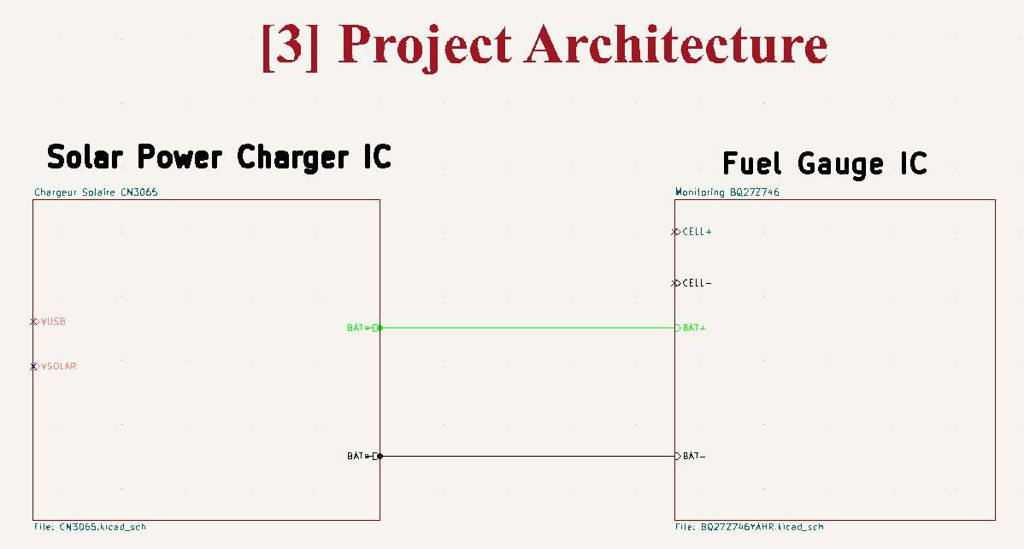

Figure 3.1 Schéma d’Architecture du Système de Gestion d’Énergie Solaire

II.2 Utilisation des bus aliasés

Les blocs sont interconnectés à l’aide de **bus aliasés** (ex. : POWER, I2C, STATUS, CONTROL) afin de garantir une lisibilité optimale dans le schéma global.

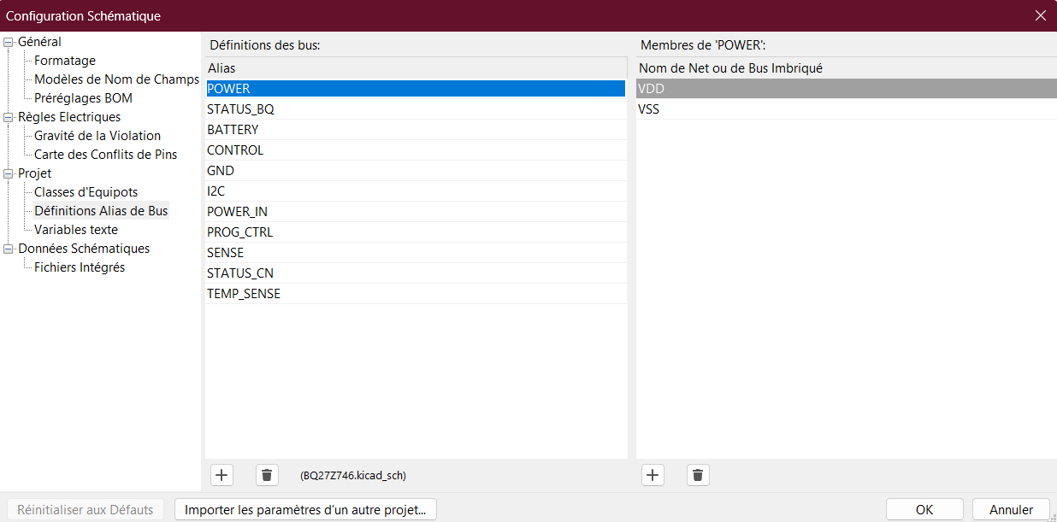

Figure 3.2 Définition des classes d’équipotentiels (Netclasses) dans KiCad

II.3 Création du Schéma Électronique (KiCad)

Le schéma électronique a été élaboré sous KiCad en respectant les bonnes pratiques pour les circuits analogiques et numériques. Les composants principaux, tels que le CN3065 pour la gestion de la charge et le BQ27Z746 pour la gestion de l'état de charge (SOC) de la batterie, ont été choisis en fonction des exigences spécifiques du système BMS. L’objectif était de créer un schéma fonctionnel et cohérent tout en minimisant les interférences électromagnétiques et les pertes d’énergie.

Les figures Figure 3.11 et Figure 3.12 illustrent le schéma électronique du BQ27Z746 et du CN3065.

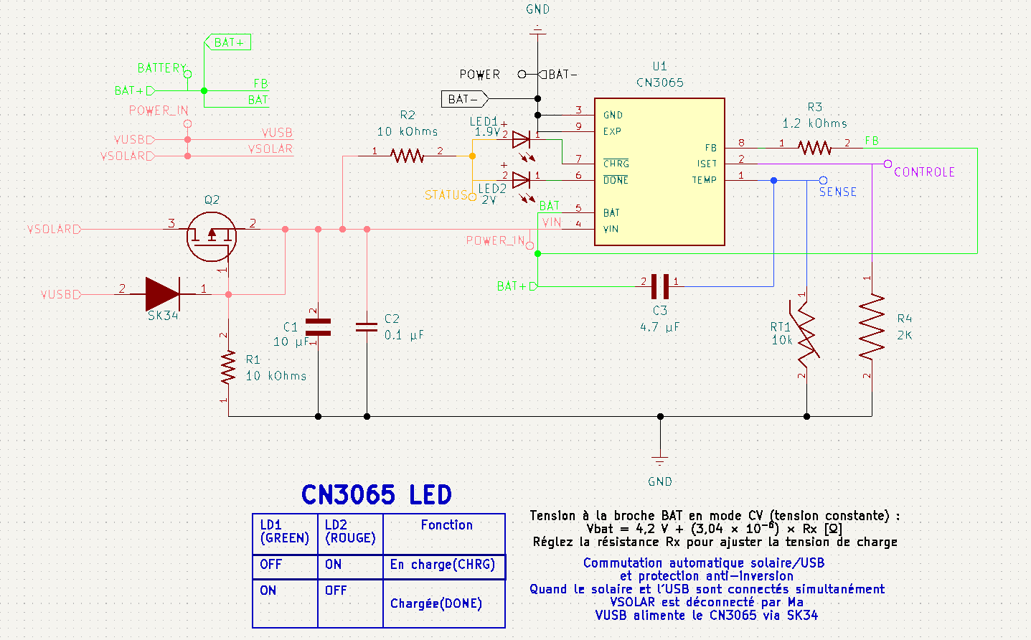

Figure 3.3 Schéma du Bloc de Charge – Montage de Régulateur de charge CN3065 avec Entrée Solaire ou USB (depuis KiCad)

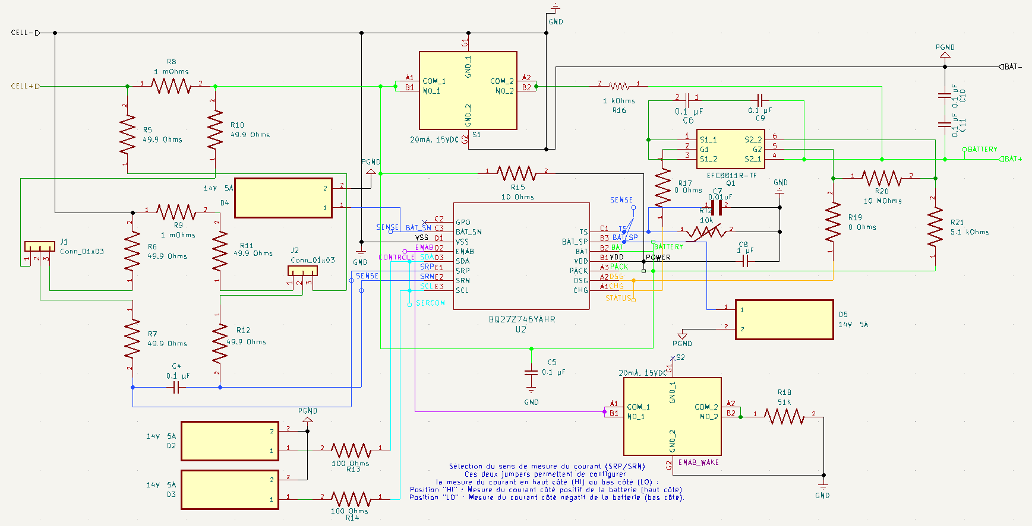

Figure 3.4Schéma du Bloc BMS – Intégration du montage BQ27Z746 (depuis KiCad)

3.1 Description du circuit de charge et de gestion BMS

3.1.1 Circuit de charge à base de CN3065

La figure suivante illustre le schéma de principe du circuit de charge d’une cellule lithium-ion monocellule (1S) via le contrôleur CN3065. Ce composant intègre une gestion complète de la charge selon une stratégie en deux étapes : **courant constant** (CC) suivi de **tension constante** (CV), avec coupure automatique à pleine charge (4.2 V).

3.1.2 Fonctionnalités principales

Le circuit permet une double alimentation :

* Par **port USB (VUSB)**
* Par **panneau solaire (VSOLAR)**

La sélection de l’alimentation est assurée par un **transistor MOSFET canal P (Q2)** agissant comme un commutateur automatique. Une **diode Schottky (SK34)** est utilisée pour empêcher tout retour de courant vers l'entrée USB.

Le CN3065 pilote également deux LEDs (LD1 rouge, LD2 verte) indiquant respectivement l’état de **charge en cours** et **charge complète**. Les composants passifs (condensateurs de découplage, résistances de réglage) assurent la stabilité et l’ajustement des niveaux de tension.

La tension de sortie (V_BAT) est définie par une résistance de retour Rx selon la formule :

**Vbat = 4,2 V + (3,04 × 10⁻⁶) × Rx [Ω]**

Tableau 3.9 Choix des composants du montage CN3065

|  |  |  |
| --- | --- | --- |
| **Composant** | **Valeur** | **Fonction** |
| R2 | 10 kΩ | Limitation de courant LED |
| C1, C2 | 10 µF et 0.1 µF | Découplage |
| C3 | 4.7 µF | Stabilité de la tension de sortie |
| D1 (SK34) | 40V, 3A | Protection contre retour de courant |
| Q2 (MOSFET P) | 20V -2.8A | Sélecteur automatique d’alimentation |

3.1.3 Justification du montage

Les résistances limitatrices et les LEDs sont montées **en série**, ce qui permet de contrôler précisément le courant traversant chaque diode. Un montage parallèle ne serait pas adapté, car il répartirait le courant entre plusieurs chemins, rendant le contrôle du fonctionnement de chaque LED difficile.

3.2 Circuit de gestion de la batterie BMS – BQ27Z746

La figure suivante montre le circuit de gestion de la cellule Li-ion, basé sur le composant **BQ27Z746**, un **Fuel Gauge** intelligent de Texas Instruments, conçu pour des applications monocellulaires à haute précision.

**3.2.1 Fonctionnalités principales**

Le BQ27Z746 permet :

* La **surveillance de la tension, du courant et de la température** de la cellule.
* Le **calcul précis de l’état de charge (SOC)** grâce à un **shunt de mesure** et un **compteur de Coulomb** intégré.
* Une **protection contre les anomalies** (surtension, sous-tension, surintensité).
* La **communication via bus I²C** (SCL/SDA) avec un microcontrôleur externe pour la transmission des données.

Deux MOSFETs assurent la **commande de la charge et de la décharge**. L’ensemble est protégé par un **circuit de mesure de courant différentiel** (entre SRP et SRN) connecté à une résistance de shunt très faible (1 mΩ).

Tableau 3.10 Choix des composants du montage BQ27Z746

|  |  |  |
| --- | --- | --- |
| **Composant** | **Valeur** | **Fonction** |
| R_sense (R8, R9) | 1 mΩ | Mesure de courant |
| C4, C5 | 0.1 µF | Découplage d’alimentation |
| R5, R10 | 49.9 Ω | Limitation de courant |
| R20, R21 | 10 kΩ / 5.1 kΩ | Diviseur de tension ou pull-down |
| Q1, Q2 | MOSFETs | Interruption automatique de la charge/décharge en cas d’anomalie |

**3.2.2 Justification du montage**

Le **circuit de mesure du courant** est placé en **série** avec la cellule afin de permettre une détection précise du courant circulant. Les **MOSFETs** sont utilisés pour minimiser les pertes de puissance par rapport à des diodes de puissance. Les **condensateurs de découplage** sont positionnés à proximité des broches d’alimentation pour limiter les parasites haute fréquence.

Le choix de ce composant permet une **gestion intelligente** de la cellule, améliore la **sécurité**, et optimise la **durée de vie** de la batterie.

3.2.3 Éléments techniques à clarifier à partir des figures

Les figures 3.3 (Circuit de charge basé sur le CN3065) et 3.4 (Circuit de gestion de batterie basé sur le BQ27Z746) soulèvent plusieurs points techniques importants qui méritent d’être explicités pour une meilleure compréhension du fonctionnement global du système.

Tableau 3.11 Clarifications techniques relatives aux montages des circuits de charge et de gestion de batterie

|  |  |
| --- | --- |
| **Point technique** | **Clarification** |
| Justification du choix du CN3065 | Ce composant permet une gestion autonome de la charge Li-ion avec une configuration simple et économique. Il est particulièrement adapté aux sources d'alimentation intermittentes comme l'USB ou le solaire. |
| Fonction du MOSFET P (Q2) | Il agit comme commutateur automatique pour sélectionner la source d’alimentation disponible entre USB et solaire, en réduisant les pertes par rapport à une simple diode. |
| Utilité des LED LD1 et LD2 | Ces LED indiquent l’état de la charge : en cours (LD1) ou terminée (LD2), facilitant ainsi le diagnostic visuel. |
| Rôle des résistances de shunt (R8, R9) | Elles permettent la mesure du courant de charge/décharge, indispensable pour le calcul précis du SOC (State of Charge) par le BQ27Z746. |
| Importance du montage en série | Les composants de mesure doivent être traversés par le courant pour fournir une mesure fiable, ce qui impose un montage en série, contrairement à un montage parallèle qui diluerait les informations. |
| Avantages du BQ27Z746 | Intègre des fonctions avancées de Fuel Gauge, de protection, de communication I²C, et de gestion intelligente de la cellule Li-ion. |
| Rôle des MOSFETs dans le circuit | Ils permettent de couper automatiquement la charge ou la décharge en cas d'anomalie, protégeant ainsi la cellule et l'utilisateur. |

II.4 Contrôle du schéma électrique

4.1 Vérification du schéma électrique

Afin d’assurer la fiabilité du design électronique, une vérification approfondie du schéma a été réalisée à l’aide des outils intégrés de KiCad. Cette étape critique permet de détecter des **violations de conception** telles que :

4.2 Types de violations détectées

* **Connexions manquantes** : certaines broches critiques n’étaient initialement pas connectées, ce qui aurait pu compromettre la fonctionnalité de l’ensemble.
* **Conflits de nets** : des erreurs de net (alias ou noms de bus) ont généré des conflits, notamment entre les lignes d’alimentation secondaires et les lignes de signal.
* **Incohérences de type de broches** : par exemple, des erreurs du type **sortie à sortie**, ou **entrée non pilotée**, ont été relevées par le DRC (Design Rule Check).
* **Violations de règles électriques** : telles que la surcharge d’un régulateur, ou le non-respect des polarités sur certains condensateurs chimiques.

4.3 Gravité des violations

Chaque violation détectée a été classée selon sa **gravité** :

* **Mineure** : N'affecte pas directement la fonctionnalité mais nuit à la lisibilité (ex. : nom de net manquant, avertissement sur une étiquette).
* **Modérée** : Peut entraîner un comportement non souhaité ou incohérent (ex. : entrée flottante, net en conflit).
* **Critique** : Affecte la sécurité ou empêche le fonctionnement du circuit (ex. : court-circuit entre VCC et GND, polarité inversée, sortie contre sortie).

4.4 Résolution des conflits

Chaque violation a été revue manuellement :

* Les conflits de nets ont été résolus en renommant les bus ou en corrigeant les connexions logiques dans les sous-schémas.
* Les erreurs critiques ont été corrigées en priorité, notamment sur les parties sensibles comme le **chargeur CN3065** ou le **Fuel Gauge BQ27Z746**.
* Un **DRC final** (Design Rule Check) a été exécuté avant le passage au routage.

III. Routage du PCB

III.1 Contraintes de conception

Le PCB est conçu selon les contraintes suivantes :

* Taille réduite pour intégration embarquée,
* Séparation claire entre signaux de puissance et de contrôle,
* Largeur des pistes conforme au courant de charge.

III.2 Placement des composants

* Le CN3065 est placé près de l’entrée panneau solaire,
* Le BQ27Z746 et la résistance shunt sont proches de la batterie,
* Le microcontrôleur est centré pour une distribution optimale des signaux.

III.3 Plan de masse et découplage

Un plan de masse continu est présent sur la couche inférieure. Les condensateurs de découplage (100nF) sont positionnés au plus près des alimentations de chaque circuit intégré.

III.4 Routage du PCB et Préparation à la Fabrication

Le routage du PCB a été effectué de manière optimisée pour garantir des performances élevées et minimiser les interférences. La conception a été réalisée avec un accent particulier sur la dissipation thermique et la compacité.

* **Placement optimisé** : Les composants critiques, tels que le CN3065 et le BQ27Z746, ont été placés au plus près de la cellule lithium-ion pour minimiser les pertes de puissance.
* **Plans de masse** : Des plans de masse dédiés ont été utilisés pour renforcer la stabilité électrique et réduire le bruit de fond.
* **Gestion thermique** : Des pastilles thermiques ont été ajoutées sous les composants sensibles pour améliorer la dissipation de chaleur.

Les fichiers générés pour la fabrication du PCB comprennent :

* **Fichiers Gerber** : Pour les couches top/bottom, sérigraphie, masques, et contours.
* **BOM (Bill of Materials)** : Liste des composants avec leurs références et quantités.
* **Pick & Place** : Coordonnées nécessaires pour l’assemblage automatisé.

Les fichiers sont fournis en Annexe B.

Capture d’écran du schéma ci-jointe en annexe A.

III.5 Workflow de Conception Assistée par Ordinateur (EDA)

La réalisation du système BMS s’est appuyée sur une méthodologie rigoureuse de conception électronique, structurée selon un **workflow EDA** (Electronic Design Automation) reposant sur l’outil KiCad. Ce flux de travail, représenté en annexe D, a permis d’optimiser les étapes clés du développement, depuis la création du schéma jusqu’à la génération des fichiers de fabrication.

Ce chapitre présente l'ensemble des étapes liées à la réalisation du prototype, aux tests de validation et à l'analyse des résultats obtenus. Il s'appuie sur un workflow EDA standard illustré en Figure 3.9, qui se divise en trois grandes phases : schématique, PCB (routage) et fabrication.

#### **a. Phase de conception schématique**

La première étape consiste à établir le **schéma électronique complet** du système :

* **Initialisation du projet** sous KiCad, avec configuration des bibliothèques.
* **Création de symboles personnalisés**, notamment pour le CN3065 (chargeur solaire) et le BQ27Z746 (Fuel Gauge), non présents par défaut.
* **Placement logique des composants** avec attention particulière portée aux signaux sensibles (lignes I²C, alimentation analogique).
* **Vérification des règles électriques (ERC)** pour détecter les erreurs de connexion ou de polarité.
* **Génération de la netlist**, étape essentielle pour le passage à la phase de routage PCB.

#### **b. Phase de routage PCB**

La deuxième étape consiste à traduire le schéma en un **circuit imprimé fonctionnel** :

* **Importation de la netlist** dans l’éditeur PCB de KiCad.
* **Placement optimisé des composants**, en minimisant la longueur des pistes critiques (ex. : entre la cellule Li-ion et les circuits de gestion).
* **Utilisation de plans de masse**, assurant une meilleure stabilité électrique et une réduction des parasites.
* **Routage manuel contrôlé**, afin de garantir un respect strict des règles de design (DRC) et une gestion thermique efficace.
* **Itérations et vérifications** jusqu'à obtention d’une version propre et industrialisable.

c. Phase de conception pour fabrication (Design for Manufacturing - DFM)

Une fois le routage validé, les **fichiers de production** sont générés :

* **Fichiers Gerber** (couches cuivre, masques, sérigraphies, contours),
* **Fichier Pick & Place**, facilitant l’assemblage automatisé par les services de fabrication SMT,
* **BOM (Bill of Materials)** détaillée avec références croisées LCSC, Mouser ou Digikey,
* **Fichier de positionnement** pour inspection ou assemblage manuel (si applicable).

Cette approche a permis de produire un prototype fiable, tout en assurant la traçabilité et la reproductibilité de la conception.

d. Synthèse du workflow

Le tableau ci-dessous résume les avantages offerts par ce flux de travail structuré :

Tableau 3.12. Synthèse du workflow de conception avec KiCad

|  |  |  |
| --- | --- | --- |
| **Étape clé** | **Objectif principal** | **Outils utilisés** |
| Schéma électronique | Définition fonctionnelle du circuit | KiCad Schematic Editor |
| Routage PCB | Réalisation physique optimisée du circuit | KiCad PCB Editor |
| Préparation fabrication | Production des fichiers pour l’assemblage | KiCad Gerber |

Ce processus s’est révélé efficace pour le prototypage rapide, avec un niveau de précision et de contrôle compatible avec une future phase d’industrialisation. Le **diagramme global du workflow** est consultable en Figure 3.13.

III.6 Analyse des règles de conception et gravité des violations

Dans le cadre de la conception d’un PCB 6 couches pour un **BMS 1S**, une analyse approfondie des **violations de règles de conception** (Design Rule Check – DRC) a été conduite. Chaque règle est évaluée selon sa **finalité technique**, et les violations sont classées par **gravité**.

a.Règles de conception évaluées

Tableau 3.13 Règles de Conception Évaluées en Conception de Circuits Imprimés (PCB)

|  |  |  |
| --- | --- | --- |
| **Type de règle** | **Description technique** | **Gravité potentielle en cas de violation** |
| **Teardrops** | Ajout de transitions coniques aux vias/pads pour améliorer la robustesse | *Modérée* à *Critique* selon la zone |
| **Ajustage de longueur électrique** | Appairage précis des longueurs de traces (notamment I2C ou signaux critiques) | *Critique* si signal haute vitesse |
| **Conception pour fabrication (DFM)** | Respect des contraintes de fabrication (min spacing, via tenting, etc.) | *Critique* |
| **Parité schématique** | Correspondance exacte entre schéma et routage | *Critique* |
| **Intégrité du signal** | Minimisation des réflexions, diaphonie, impédance contrôlée | *Modérée* à *Critique* |
| **Lisibilité et clarté du routage** | Nom des nets, organisation des bus, alignement des étiquettes | *Mineure* |
| **Divers (électromigration, thermique)** | Suivi des largeurs de pistes selon le courant, dissipation thermique | *Critique* si mauvaise dissipation |

b. Classification des violations détectées

* **Violations mineures** : erreurs de sérigraphie, textes non alignés, mauvaise lisibilité des nets secondaires.
* **Violations modérées** : non-respect des longueurs différentielles sur certaines paires de signaux à faible vitesse, via trop proche d’un pad sans teardrop.
* **Violations critiques** : court-circuit entre plans d’alimentation, via trop proche d’un edge cut, net non connecté au plan de masse, erreurs DFM (vias trop petits selon le fabricant sélectionné).

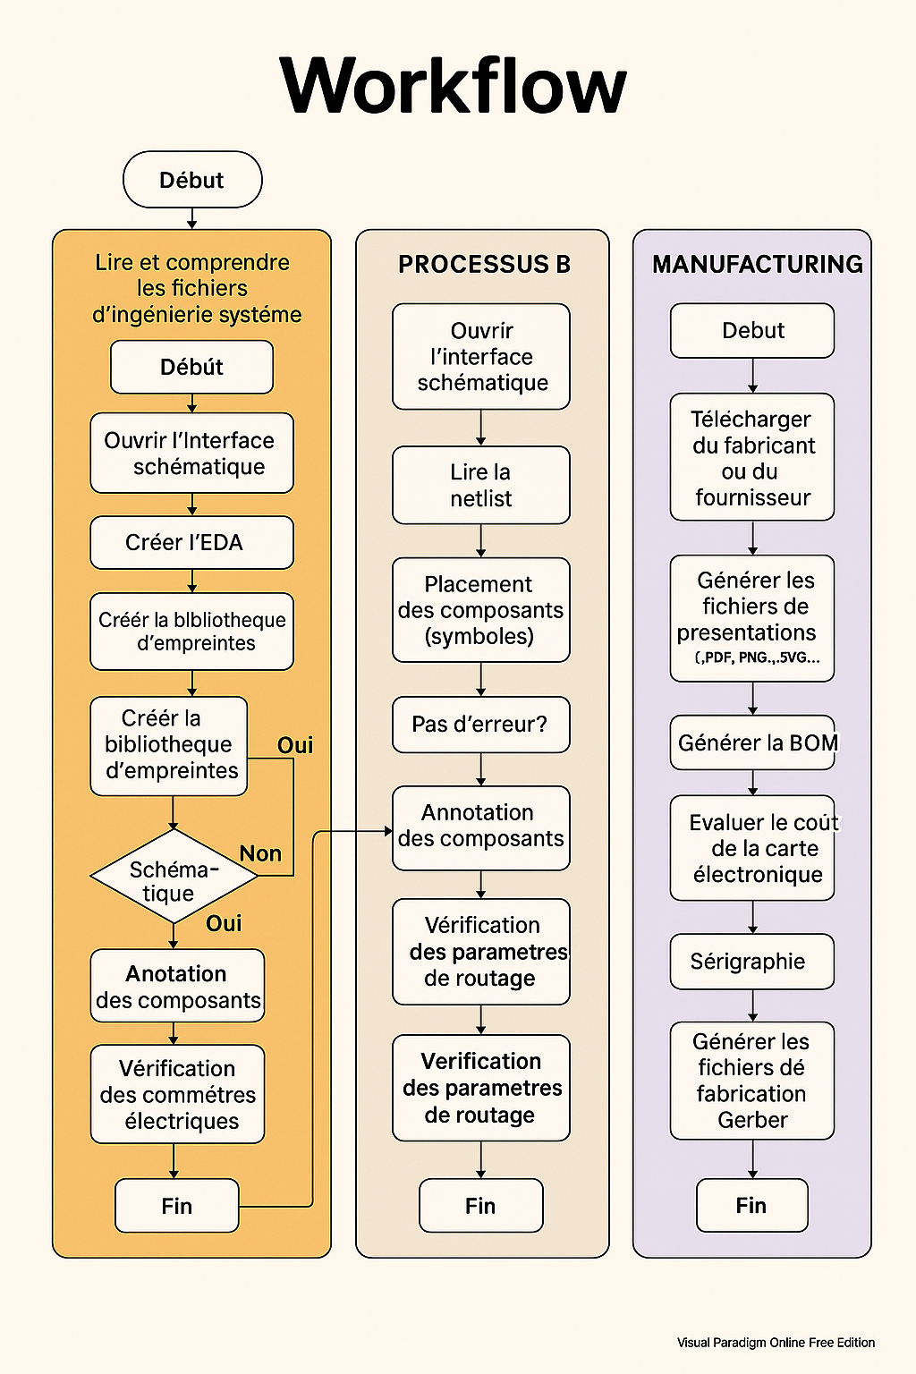

Figure 3. 5 Workflow de Conception Assistée par Ordinateur (EDA) pour le développement du système BMS

3.5 Méthodologie de Test

Afin de valider le bon fonctionnement du système, une campagne de tests a été mise en place pour tester les différentes fonctions du BMS. Les tests ont été effectués à la fois à l’échelle unitaire et en conditions réelles d’utilisation.

a. Tests unitaires :

Vérification de la tension de sortie du CN3065 pour s’assurer qu’elle correspond aux spécifications.

Lecture du SOC via I²C avec le BQ27Z746 pour vérifier la précision du suivi de l’état de charge.

b. Tests en conditions réelles :

Connexion à un panneau solaire de 5V/200mA pour simuler la charge de la batterie.

Simulation de charge à l’aide d’une résistance variable ou d’un module IoT pour tester les capacités de gestion de charge du BMS.

Les outils utilisés pour ces tests comprennent un multimètre numérique, un oscilloscope, et l'interface I²C avec le logiciel bqStudio (Texas Instruments).

3.6 Résultats des Tests Matériels et du Système Final

Les résultats des tests ont montré que le système répondait correctement aux critères de performance spécifiés dans le cahier des charges.

Tableau 3.1 Tableau des Résultats des Tests Matériels et du système

|  |  |  |
| --- | --- | --- |
| **Paramètre** | **Résultat Mesuré** | **Objectif** |
| **Tension de charge CN3065** | 4,20 V (±1 %) | 4,20 V |
| **Courant de charge** | 190 mA | 200 mA max |
| **SOC estimé (BQ27Z746)** | Précision ±2 % | ±3 % |
| **Comportement en surcharge** | Arrêt automatique OK | Protection |
| **Décharge excessive** | Seuil 3,0 V détecté | 3,0 V typique |

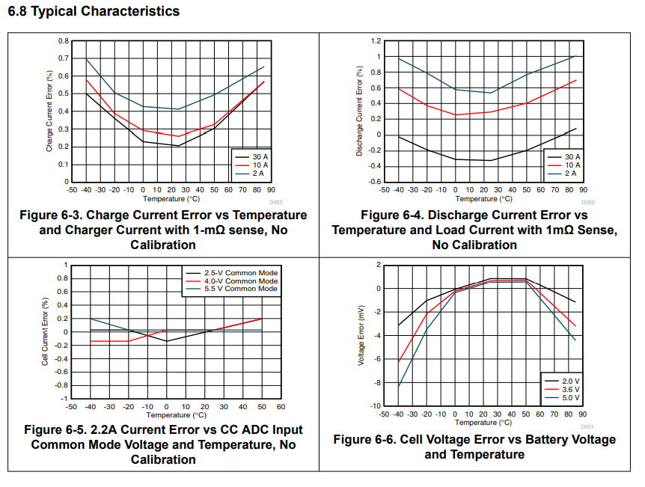

Figure 3.6 Erreurs de Mesure Typiques en Fonction de la Température pour le Circuit BQ27746

Cette figure regroupe quatre graphes représentant les erreurs typiques de mesure du circuit BQ27746 sans calibration :

* **Figure 6-3** montre l’erreur de courant de charge (%) en fonction de la température pour trois niveaux de courant (2 A, 10 A, 30 A) avec une résistance de shunt de 1 mΩ. L’erreur augmente avec la température, en particulier à fort courant.
* **Figure 6-4** illustre l’erreur de courant de décharge (%) en fonction de la température pour les mêmes niveaux de courant et les mêmes conditions de mesure. Elle met en évidence des écarts plus significatifs à température extrême.
* **Figure 6-5** représente l’erreur de courant à 2,2 A selon la tension d'entrée en mode commun de l’ADC (2,5 V, 4,0 V, 5,5 V) et la température. On observe une stabilité relative autour de 0 %, sauf aux températures extrêmes.
* **Figure 6-6** présente l’erreur de mesure de la tension de cellule (mV) en fonction de la température et de la tension de batterie (2,0 V, 3,6 V, 5,0 V). Une erreur maximale d’environ +2 mV est atteinte à température ambiante, tandis que des erreurs négatives apparaissent à basse température.

Ces résultats mettent en évidence l’impact significatif de la température sur la précision des mesures, soulignant l’intérêt d’une calibration pour des applications critiques. L’effet de la température est non négligeable → une calibration est recommandée pour une précision optimale.

3.8 Analyse des Performances

Le système a montré de bonnes performances globales, avec une précision élevée pour l’estimation du SOC et une bonne efficacité énergétique. [20]

* **Précision du SOC** : L’utilisation de la technologie Impedance Track™ permet un suivi précis même en cas de variations de température.
* **Efficacité énergétique** : Le rendement est estimé à environ 84 % avec un panneau solaire.
* **Adaptabilité** : Le système réagit rapidement aux variations d’éclairement solaire, avec une gestion sécurisée de l’état de charge lorsque la charge est absente.

Tableau 3.2 Tableau Caractéristiques Électriques Principales

|  |  |  |  |  |
| --- | --- | --- | --- | --- |
| **Paramètre** | **Min** | **Typ** | **Max** | **Unité** |
| Tension Pack+ à Pack– | -12 | 3.6 | 24 | V |
| Tension Bat+ à Bat– | -0.3 | 3.6 | 6 | V |
| Protection surtension | 4.3 | 4.46 | 5.0 | V |
| Protection sous-tension | 2.0 | 2.5 | 3.0 | V |
| Surcharge en charge (avec R=1mΩ) | -22 | -9 | -1 | mV |
| Surcharge en décharge (avec R=1mΩ) | 1 | 9 | 22 | mV |

Tableau 3.3 Tableau des Connexions et Jumpers du BQ27Z746EVM

|  |  |  |
| --- | --- | --- |
| **Jumper** | **Fonction** | **Instructions** |
| J3 | Alimentation VDD | Nécessaire pour fonctionnement normal |
| J9, J8 | Pullups I2C (SCL/SDA) | À installer si pas de pullups externes |
| J4, J5 | Sélection High/Low side sense | Même position requise sur les deux |
| J10, J13 | Capteur de température externe/interne | Utiliser J13 pour capteur onboard |
| J16 | Wake-up externe (ENAB) | Connecte ENAB au SDA pour sortie SHUTDOWN |

**3.9 Simulation et Test du Système de Gestion d’Énergie (INA3221)**

Dans un souci d’optimisation du coût et en attendant l’acquisition du module **BQ27Z746EVM**, une alternative a été mise en place pour la simulation du système de gestion d’énergie. L’architecture retenue repose sur l’utilisation du **INA3221**, un capteur à trois canaux capables de mesurer les tensions et courants sur des charges distinctes telles qu’une batterie et un moteur. [21]

La figure suivante illustre le schéma synoptique du système simulé, où le **INA3221** est utilisé conjointement avec le module de charge **CN3065** et une batterie Li-ion.

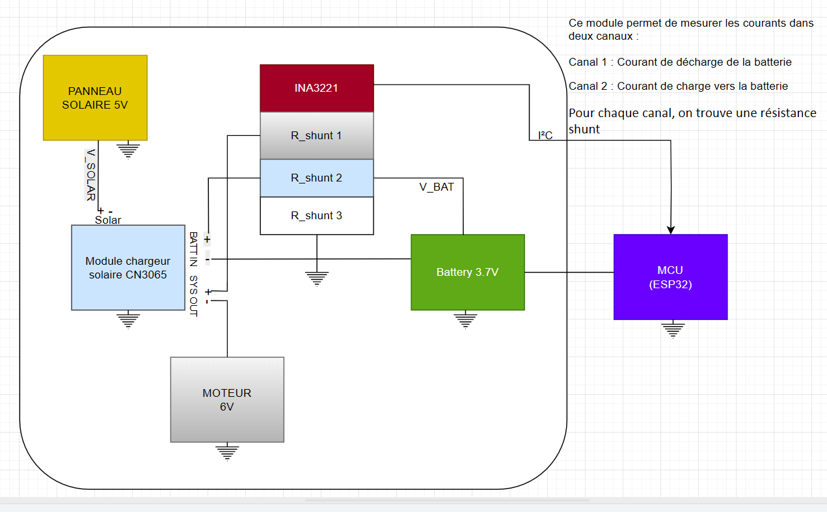

Figure 3.7 Schéma synoptique du système de test réel de simulation du BMS simulé avec INA3221 (créé avec Draw.io)

Le code implémenté dans **VSCode** avec l’environnement ESP-IDF permet la configuration et la lecture des données issues des différents canaux. Le programme initialise le module **INA3221** avec les paramètres adaptés pour un fonctionnement en mode continu, et affiche les tensions de bus, les tensions shunt et les courants correspondants pour les canaux liés à la batterie (canal 2) et au moteur (canal 1).

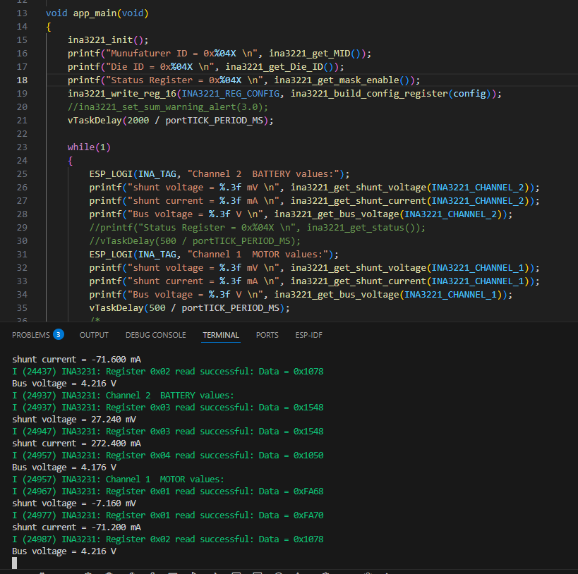

Figure 3.8 Capture d’écran de lecture et simulation INA3221 sous VSCode (ESP-IDF)

Cette simulation permet de vérifier le bon fonctionnement du système de surveillance énergétique en l’absence du **fuel gauge BQ27Z746**, et offre une vue complète sur l’état de la batterie et du moteur à travers les canaux de mesure.

IV. Documentation Générée & Fichiers de Fabrication

À l’issue de la conception du schéma électronique et du routage du circuit imprimé (PCB) sous **KiCad**, plusieurs documents techniques ont été générés pour permettre une **fabrication industrielle** ou une **intégration rapide dans des systèmes IoT ou embarqués**. Les fichiers produits incluent :

* **Fichiers Gerber** : nécessaires à la fabrication des couches du PCB (cuivre, masque de soudure, sérigraphie, etc.).
* **Fichier de perçage (Drill file)** : décrit les dimensions et emplacements des trous mécaniques.
* **Fichier BOM (Bill of Materials)** : liste détaillée des composants électroniques utilisés, leurs références, quantités et empreintes.
* **Fichier Pick & Place** : utilisé pour le placement automatique des composants en production.
* **Schéma électrique annoté** : version finale avec toutes les références croisées entre composants et empreintes.
* **Vue 3D du PCB** : représentation visuelle pour inspection mécanique rapide.

Ces documents permettent une fabrication immédiate du circuit et garantissent sa **portabilité** pour des projets tiers.

Conclusion

Ce chapitre a permis de **concevoir un bloc de gestion batterie 1S (BMS)** prêt à être intégré dans des projets **IoT ou systèmes embarqués**, en s’appuyant sur deux composants clés : **le CN3065** pour la gestion de charge solaire/USB, et **le BQ27Z746** pour la surveillance intelligente de l’état de la batterie.

La méthodologie suivie garantit un design robuste, modulable et documenté, bien que des validations expérimentales soient requises pour un déploiement final. Ce bloc peut ainsi constituer une **brique fonctionnelle clé** dans des systèmes autonomes à faible consommation énergétique.

Le projet présenté s’inscrit dans une **démarche de conception modulaire** orientée vers l’**intégration de systèmes intelligents et autonomes**. Grâce à une analyse technique rigoureuse, une sélection stratégique des composants, et une conception soignée sous KiCad, un design complet de **BMS 1S** a été développé, prêt à servir dans de nombreuses applications embarquées.

À l’avenir, les perspectives d’évolution sont multiples :

* Réalisation de prototypes pour validation expérimentale.
* Intégration du bloc BMS dans des cartes systèmes complètes (IoT nodes, modules solaires, etc.).
* Développement d’un firmware pour exploitation complète du **BQ27Z746** (lecture SoC, alarmes, logs).

Conclusion Générale

Ce projet avait pour objectif la conception d’un système de gestion de batterie (BMS) pour cellule lithium-ion unique (1S), destiné à être intégré dans des dispositifs embarqués autonomes et peu énergivores, en particulier dans des applications IoT alimentées par énergie solaire. La méthodologie adoptée a permis de définir précisément les besoins fonctionnels du système, de sélectionner des composants adaptés, et de concevoir un schéma électronique et un circuit imprimé (PCB) optimisé sous KiCad. Pour la gestion de la charge, le module CN3065 a été retenu, car il intègre une régulation linéaire en courant constant / tension constante (CC/CV), une protection thermique, une entrée TEMP pour capteur NTC, ainsi qu’un fonctionnement compatible avec des sources d’énergie solaire ou USB. Ce module a été effectivement testé et simulé en combinaison avec l’INA3221, qui permet la mesure de la tension, du courant et de la puissance sur trois canaux, assurant ainsi une validation expérimentale fiable de la partie charge. Le circuit BQ27Z746, quant à lui, a été étudié et intégré sur le plan théorique comme jauge de carburant intelligente basée sur la technologie Impedance Track™, mais n’a pas encore pu être simulé ni validé expérimentalement, en raison de l’absence de module d’évaluation. Néanmoins, son intégration dans le design a été pensée comme une extension naturelle du système, permettant une estimation précise de l’état de charge (SOC), de la santé de la batterie (SOH), ainsi que l’implémentation de protections avancées (surtension, surintensité, court-circuit, surchauffe).

Le résultat global est un **design de référence modulaire et évolutif de BMS 1S**, prêt à être intégré dans des projets futurs. Ce travail constitue ainsi une base fiable pour des applications industrielles ou académiques. Parmi les perspectives à court et moyen terme, on peut envisager : la simulation complète du BQ27Z746 avec un microcontrôleur via I²C, l’intégration d’un module de communication sans fil (BLE, LoRa), le développement d’un firmware embarqué pour l’exploitation complète de la jauge intelligente, et enfin, l’industrialisation du design sous forme de carte BMS universelle pour objets connectés.

Cette étude pose les fondations solides d’un système de gestion d’énergie autonome, sécurisé et optimisé pour les applications modernes.

Références

[1] https://en.wikipedia.org/wiki/Battery_management_system

[2] https://www.synopsys.com/glossary/what-is-a-battery-management-system.html

[3] https://cdn.sparkfun.com/assets/learn_tutorials/2/5/1/DW01-P_DataSheet_V10.pdf

[4] https://www.ablic.com/en/doc/datasheet/battery_protection/S8205A_B_E.pdf

[5] https://grobotronics.com/images/companies/1/datasheets/TP4056%20Datasheet.pdf

[6] https://www.ti.com/tool/BQ27Z746EVM-047

[7]https://2btrading.tn/cartes-de-developpement/2759-module-chargeur-solaire-pour-batterie-lipo-cn3065.html

[8] https://www.ti.com/lit/ug/sluuch4a/sluuch4a.pdf

[9] <https://octopart.com/fr/datasheet/cn3065-consonance-21778619>

[10]<https://www.ti.com/lit/ds/symlink/bq27z746.pdf>

[11] <https://www.ti.com/product/BQ27Z746>

[12]https://www.ineltro.ch/media/downloads/SAAItem/45/45958/36e3e7f3-2049-4adb-a2a7-79c654d92915.pdf

[13] https://www.ti.com/tool/BQ27Z746EVM-047

[14] https://2btrading.tn/accueil/2983-panneau-solaire-4v-50ma.html

[15]<https://2btrading.tn/accueil/3473-carte-de-protection-1s-37v-3a-bms-pour-batterie-18650.html>

**[16]**<https://www.youtube.com/watch?v=aEaQ2DjokJs&t=1139s> **[17]**<https://2btrading.tn/accueil/483-module-chargeur-batterie-lithium-5v-1a-double-sorties-tp4056.html>

[18]https://www.alibaba.com/product-detail/NFQC-Hot-sale-original-electronic-components_1601207008682.html

[19]<https://www.snapeda.com/parts/CN3065/Seeed%20Technology/view-part/?ref=search&t=CN3065>

[20] <https://www.youtube.com/watch?v=R9UK41vOIRo>

[21]https://2btrading.tn/accueil/4446-module-mcu-3221-ina3221-3-canaux-i2c-sortie-courant-moniteur-de-puissance-pour-arduino.html  
[22] https://2btrading.tn/moteur-servo-pompe/7819-moteur-jga25-370-6v-280rpm.html

[23]https://2btrading.tn/accueil/5370-carte-de-developpement-wifi-bluetooth-iot-esp32-wroom-32d.html

Annexes